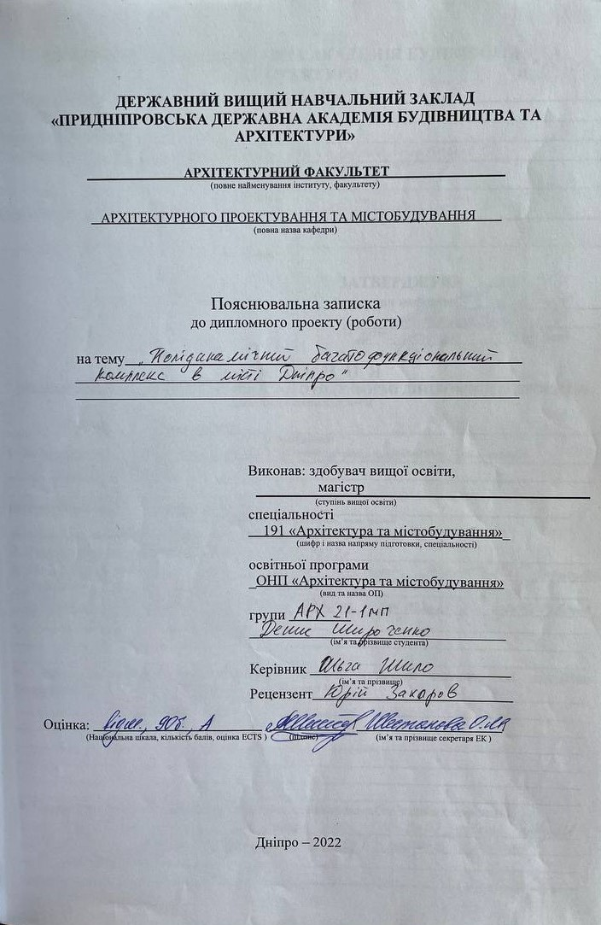
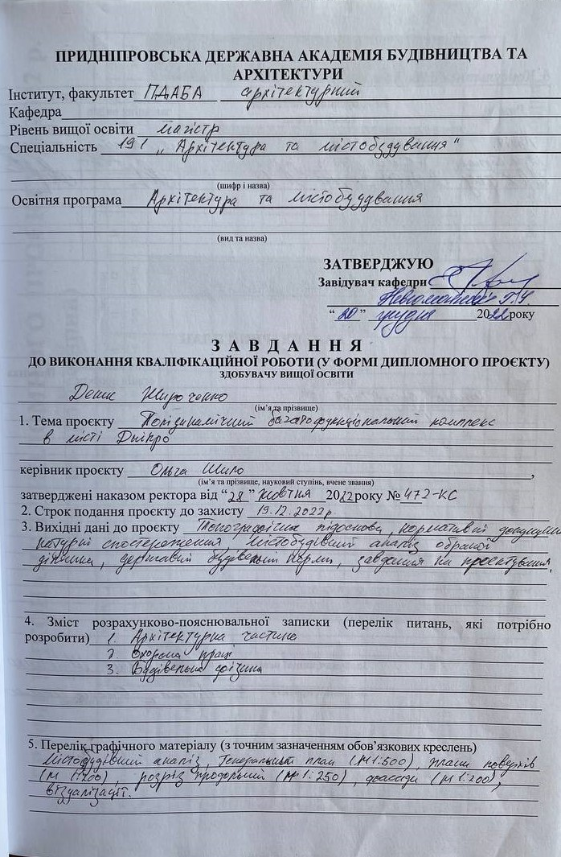
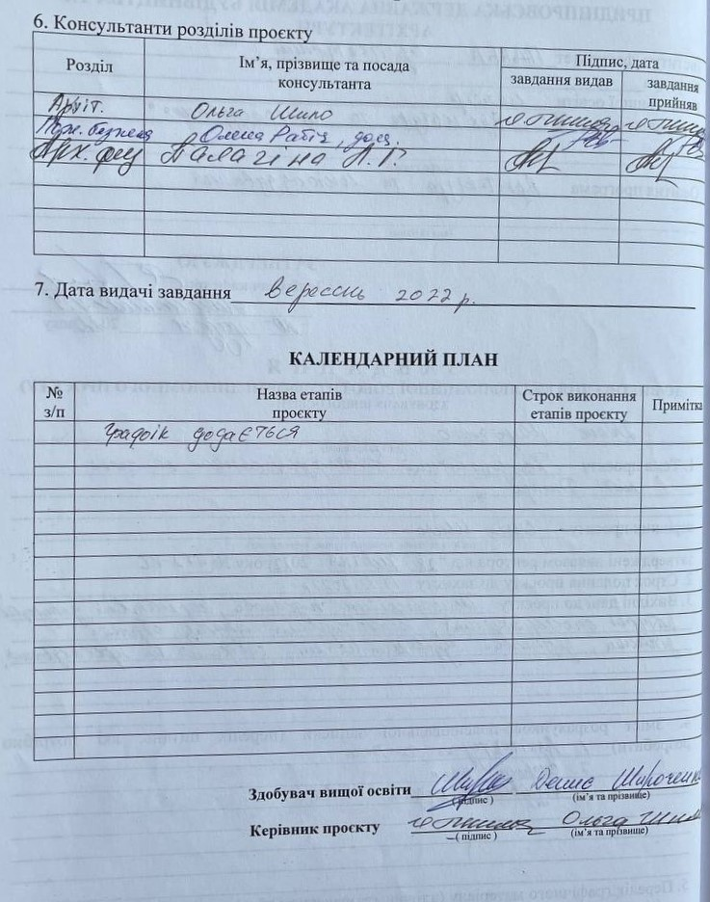
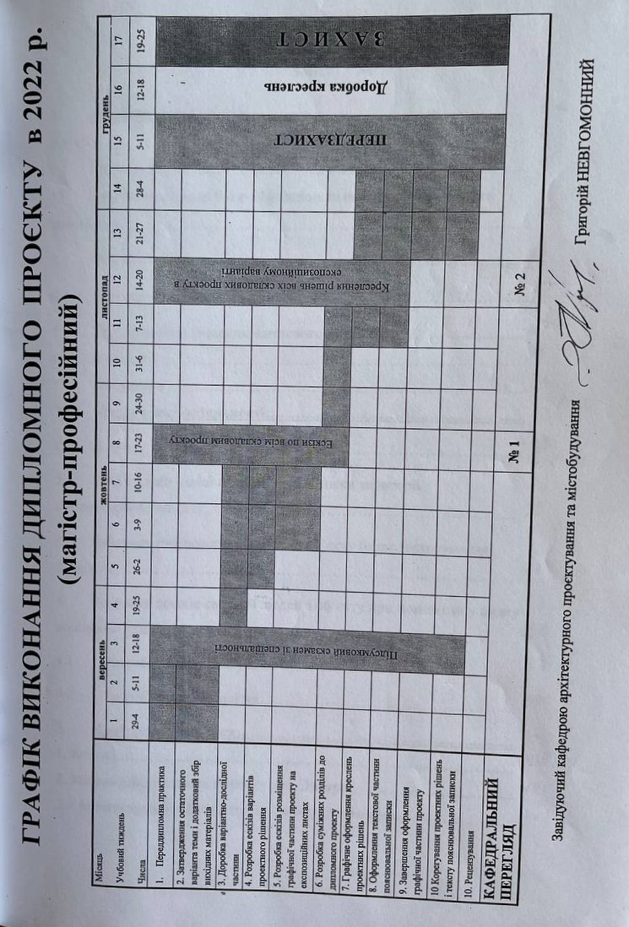
Зміст
- Архітектурний розділ………………………………………
Вступ………………………………………………………………………..
  - Містобудівний аналіз території під житловий комплекс………...
  - Генеральний план багатофункціонального полідинамічного комплексу…………………………………………………………………...
  - Об'ємно-планувальне рішення житлового комплексу...............
  - Архітектурно-мистецьке рішення………………………………….
  - Полідинамічне рішення житлового комплексу…………...............
  - Висновки…………………………………………………………….
  - Література……………………………………………………………
- Безпека життєдіяльності………………………….……………….
- Вступ………………………………………………………………...
- Вимоги забезпечення пожежної безпеки території архітектурного об’єкту…………………………………………………....
- Забезпечення пожежної безпеки об’єкту (опис застосування обладння)…………………………………………………………………..
- Розробка шляхів евакуції людей з об’єкту при пожежі та у видку повітряної тривоги…………………………………………………………
  - Розробка плану евакуації з будівлі………………………………
  - Розробка плану укриття…………………………………………..
- Архітектурна фізика………………………………........................
1. Вступ……………………………………………………………………..
2. Містобудівна оцінка клімату у м. Дніпро…………………………...
2.1 Архітектурний аналіз клімату району будівництва………………….
  - Характеристика типів погоди. Основні рекомендації з проектування………………………………………………………………..
2.3 Основні вимоги з урахуванням природних кліматичних факторів при плануванні і забудові…………………………………………………..
2.4 Облік вітрового режиму, побудова рози вітрів для найбільш холодного і найбільш жаркого місяця року, визначення панівних напрямків вітрів і відсотка зниження швидкості вітрів в забудові……..
  - Розташування будівлі стосовно сторін світу………………………
  - Теплозахист зовнішніх огороджувальних конструкцій…………
3. Проектування природного освітлення будівлі……………………..
  - Опис системи природного освітлення……………………………
3.2 Визначення нормованого значення коефіцієнта природної освітленості…………………………………………………………………
3.3 Поперечний розріз з показом світлових кутів вікна…………………..
3.4 Визначення фактичного часу інсоляції……………………………….
4. Проектування ізоляції повітряного шуму…………………………...
4.1 Визначення індексу ізоляції повітряного шуму міжкімнатної перегородки…………………………………………………………………

Розділ 1
«Архітектурна частина»

Полідинамічний багатофункціональний комплекс у м. Дніпро
Вступ
Кінетична архітектура - це архітектура, до якої належать будівлі, що мають рухомі частини на фасаді або поверхи, здатні змінювати своє положення, не порушуючи при цьому загальну структуру споруди. Інакше цей напрямок в архітектурі можна назвати динамічними віднести його до архітектури майбутнього.
Динаміка в архітектурі може бути використана для надання споруд у багатьох випадках футуристичного вигляду і просто для надання будь-яких естетичних властивостей. І що важливіше такі будівлі стійкі до впливів природних умов і можуть виконувати функції, які абсолютно невластиві для споруд із нерухомою структурою.
Архітектура майбутнього повинна відповідати всім вимогам сучасного суспільства і динамічно змінюватися разом з ним та його потребами. Одним із таких напрямків є динамічна архітектура, яка здатна цьому відповідати. Виходячи з вищесказаного, цю тему безперечно можна назвати актуальною в наш час.
Найпростіші елементарні форми кінетичної архітектури були використані ще в Середньовіччі, до них сміливо можна віднести підйомний міст. Але серйозні дискусії щодо руху частин споруди стали вестися архітекторами лише на початку ХХ століття. У цей час динаміка в архітектурі мала виключно теоретичний характер, яскравим прикладом цього була книга «Архітектурні фантазії. 101 композиція» (1933р.) Якова Черніхова. Але вже ближче до сорокових років ХХ століття архітектори серед яких був і Бакміністер Фуллер, почали проводити практичні експерименти.
Завдяки свіжим теоріям архітекторів того часу, а також відкриттів у галузі роботехніки будівлі-трансформери стали широко зводитися по всій землі починаючи з вісімдесятих років ХХ століття.
Архітектор Хосе Леонідас Мехія в 1989 році запустив експериментальний проект The Arkineti chouse, в якому була можливість пересування деяких частин будівлі, а сама будівля функціонувала використовуючи відновлювальні енергетичні ресурси.

У сімдесяті роки інженер-будівельник, архітектор Вільям Зуко публікував свою працю «Кінетична архітектура», яка надихнула нове покоління на розробку широкого ряду рухомих будівель, що діють.
У напрямку рухомої архітектури є низка особливостей, які значно відрізняють її від звичних нам будівель. Перша особливість пов'язана безпосередньо з формою будови, яка постійно зазнає будь-яких змін, пристосовуючись до сонця та вітру. Що дає можливість, припустимо, прокинутися під схід сонця в спальні і ввечері відразу спостерігати захід сонця.
Друга особливість – це динамічний метод будівництва. Зазвичай такі споруди будуються із готових елементів, які виробляються на заводах і потрапляють на місце будівництва вже у готовому вигляді. При цьому всі елементи, які в майбутньому будуть створювати рухи, з сучасних будівельних матеріалів, таких як: сталь, карбон, алюміній та інші.
Третя особливість кінетичних будівель полягає в тому, що вони поєднують у собі сучасні технології та зберігають навколишнє середовище. Також динамічні будівлі здатні виробляти енергію для автономного живлення, наприклад, завдяки енергії вітру. До наступної особливості відносяться будівлі, що мають функціональність, наприклад, мости, в яких здатна підніматися центральна частина, для того, щоб величезні кораблі могли пропливти. Так само до цього типу можна віднести - стадіони Міленіум та Уемблі, які мають висувний дах, що дуже зручно за негоди.

- Містобудівний аналіз території під житловий комплекс
Ділянка відповідає наступним вимогам:

    - Багатофункціональний полідинамічний комплекс знаходиться в межах пішохідної та транспортної доступності по Запорізькому шосе по просп. Гагаріна у м. Дніпро.
    - На ділянці розташовані п’ятиповерхові житлові будівлі, які підлягають за генпланом міста Дніпро, 2019 року, - реконструкції або знесенню.
    - За генпланом закладено, що ділянка підлягає висотній забудові, тому запропоновано до знесення житлових 5-ти поверхових будинків та розташування там висотного комплексу. Така висотність підтримує зовнішні видові точки міста.
    - Ділянка розташована біля одного з важливіших транспортних вузлів (розв’язка запорізького шосе та просп. Гагаріна) міста і має високу транспортну доступність як серед міста, так і доступністю з іншими містами.
    - До того ж, у найближчій доступності є розвинена торгівельна функція міста яка поєднує щоденний та періодичний ступінь обслуговування і зосереджена у зоні тц Дафі та вздовж проспекту Гагаріна.
    - Важливим фактором до забудови житлового комплексу також є фактор доступності дитячих садків, шкіл та лікарень, зо знаходяться і пішій доступності.
    - Останнім фактором є видова функція ділянки. Наразі нині розташовані там 5-ти поверхові житлові будинки, які закриті деревами, не дозволяють відкрити видовий потенціал ділянки. Саме тому запропонований до проектування на цій ділянці комплекс буде мати кінестичну функцію, завдяки чому будівля стане одним з видових орієнтирів міста Дніпро.
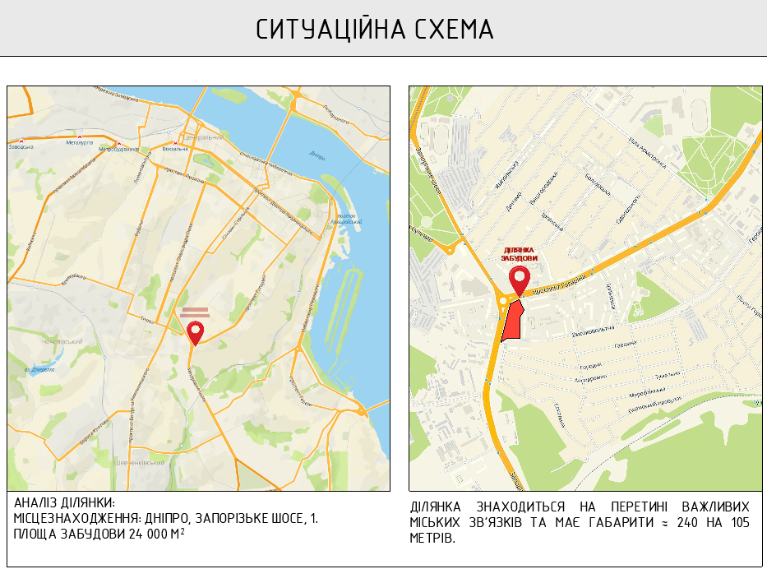

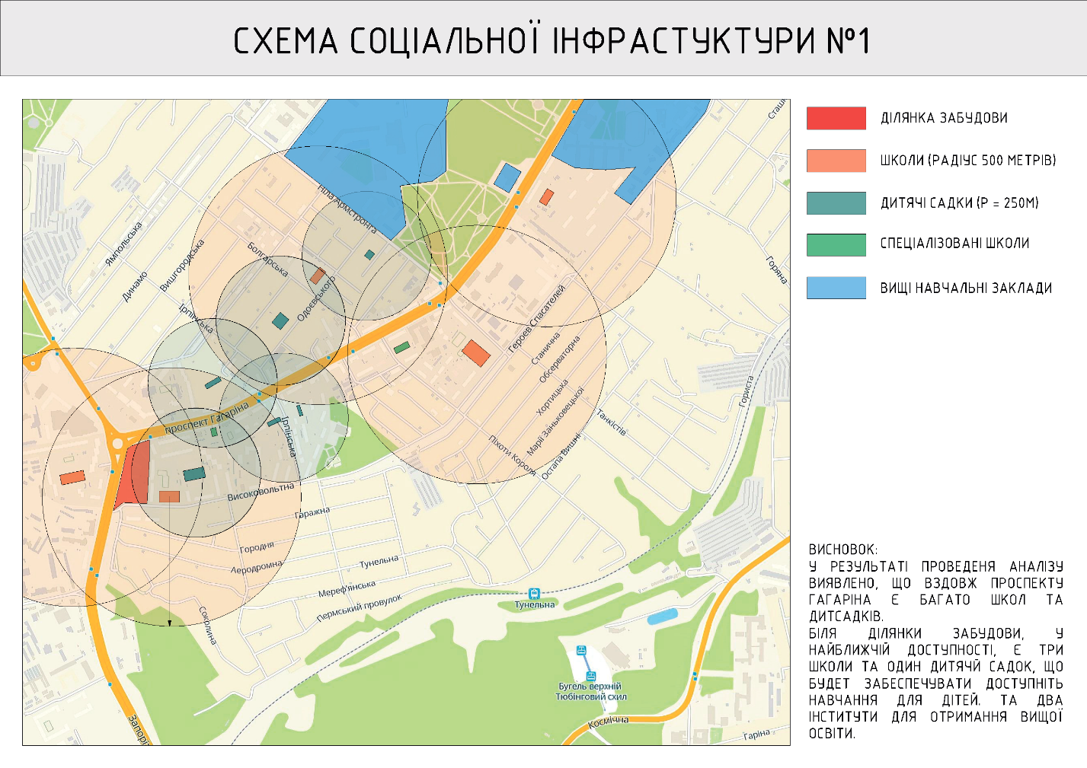

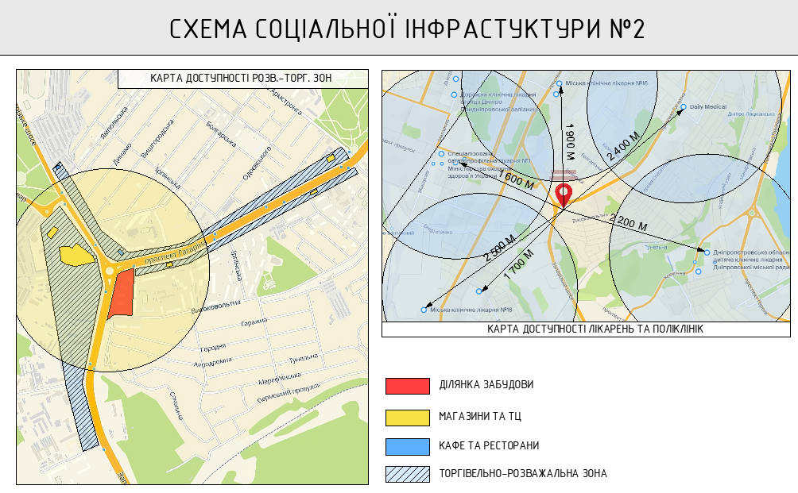

- Генеральний план багатофункціонального полідинамічного комплексу.

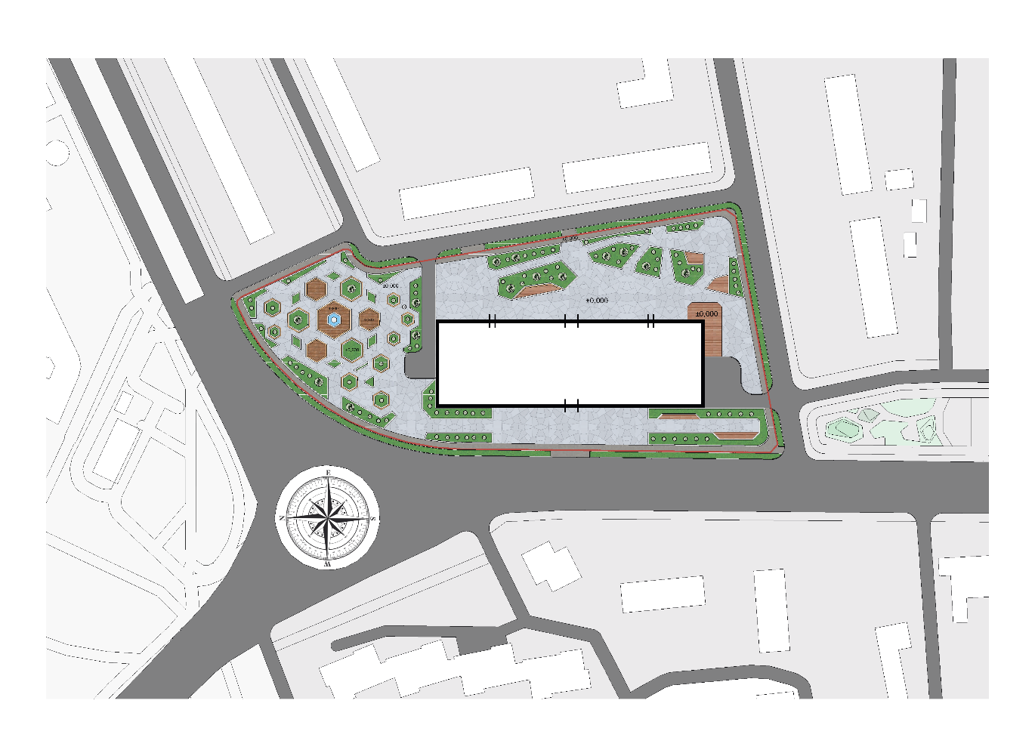
Генеральний план

  - Розташування об’єкту та межі забудови.

Площа ділянки – 22 500м2
Площа забудови комплексу – 5 000м2
Площа суспільного простору та рекреації – 13 000м2
Площа передбудинкової території – 4 500м2
Будівля проектного полідинамічного багатофункціонального комплексу знаходиться в межах кварталу. Квартал обмежений з западу Запорізьким шосе, з півночі просп. Гагаріна, з півдня вул. Високовольтною. Квартал території проектування має переважно житлову функцію.
Територія проектування зі сходу та півдня межує з кварталами переважно житлової забудови середньої поверховості.

1.3 В’їзд на територію житлового будинку-комплексу здійснюються з Запорізького шосе та просп. Гагаріна.
Ширина проїздів складає 6м в ширину та має ділянку для розвороту пожежної 16х16м, а довжина проїзду не перевищує 150 метрів.
Кількість пожежних проїздів – 2.
Тимчасова стоянка особового транспорту розташована у підземному паркінгу та складає 20 паркомісць.
1.4 Благоустрій та озеленення.
На ділянці забудови є площадки озеленення.
Одна представляє собою передбудинкову ділянку зі статичними зеленими насадженнями та місцями відпочинку.
Друга ж ділянка представляє собою зону рекреації з динамічними шестигранними елементами, які можуть рухатись по вертикальній осі та створювати комфортний простір для відпочинку.

- Об'ємно-планувальне рішення житлового комплексу.
  - Зонування
У полілінамічному багатофункціональному житловому комплексі є лише п'ять основних зон:
  - Зона рекреації
  - Торгова зона
  - Зона Паркінгу
  - Офісна зона
  - Житлова зона
  - Об'ємно-планувальне рішення

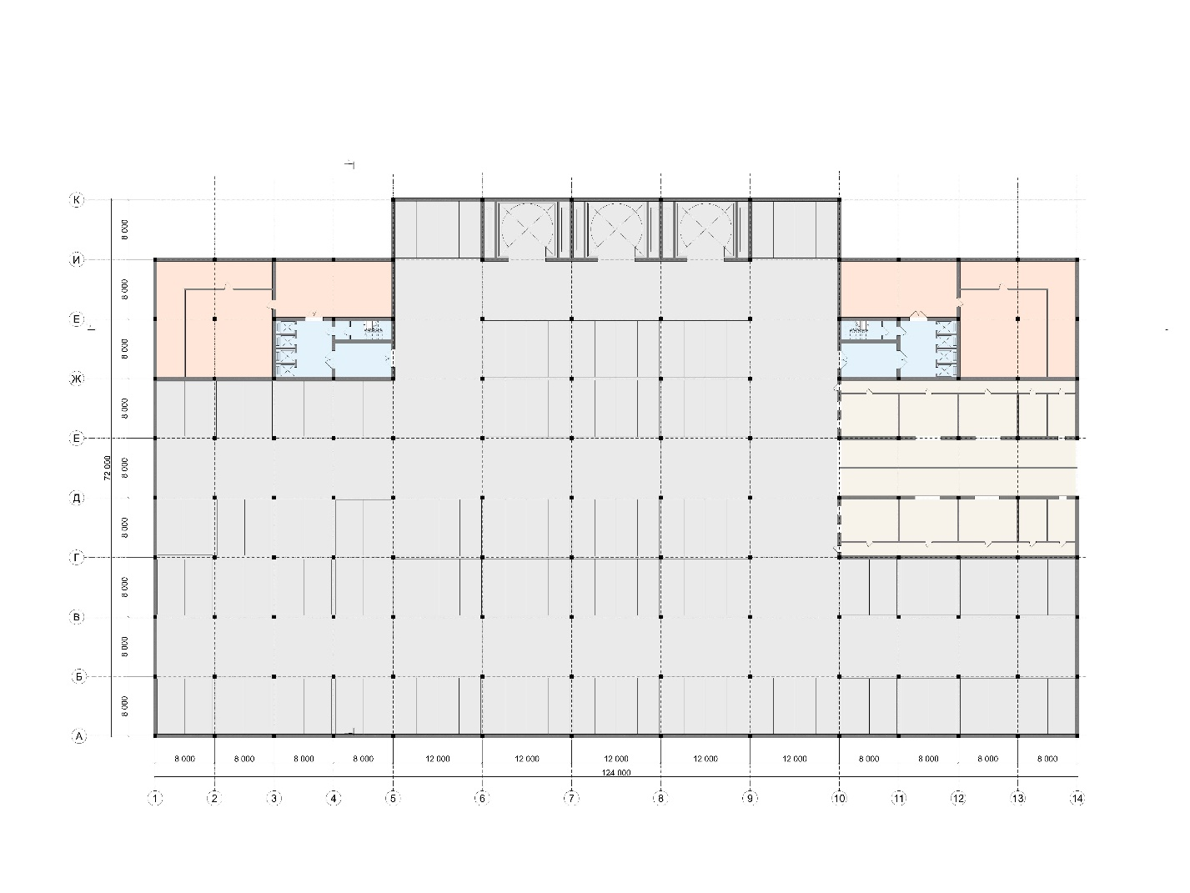
План на відмітці -4.200
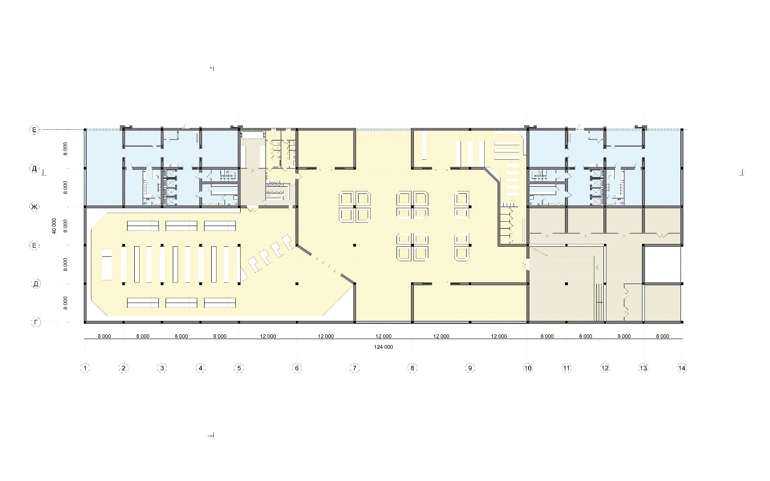
План на відмітці +0,000

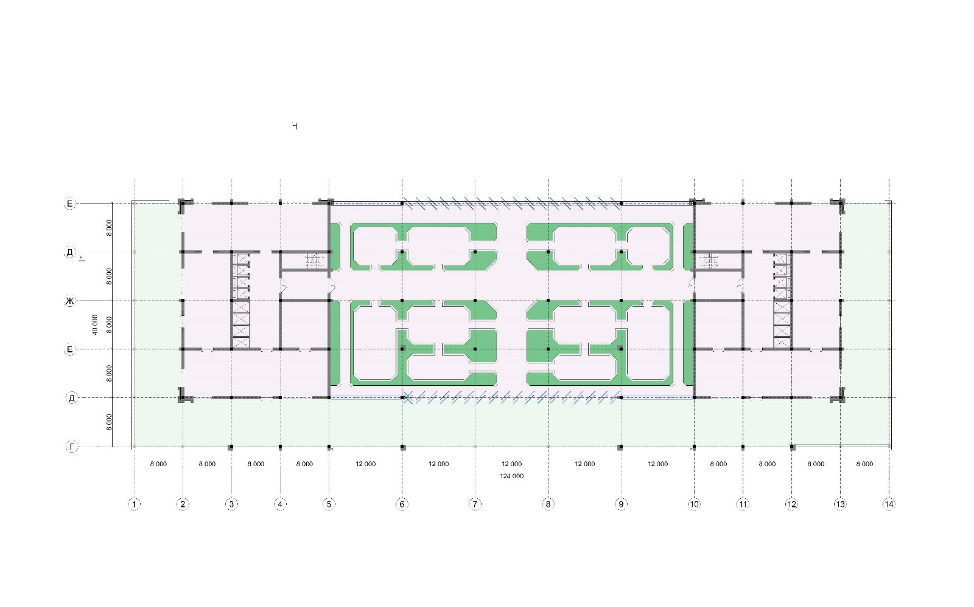
План на відмітці +4.200
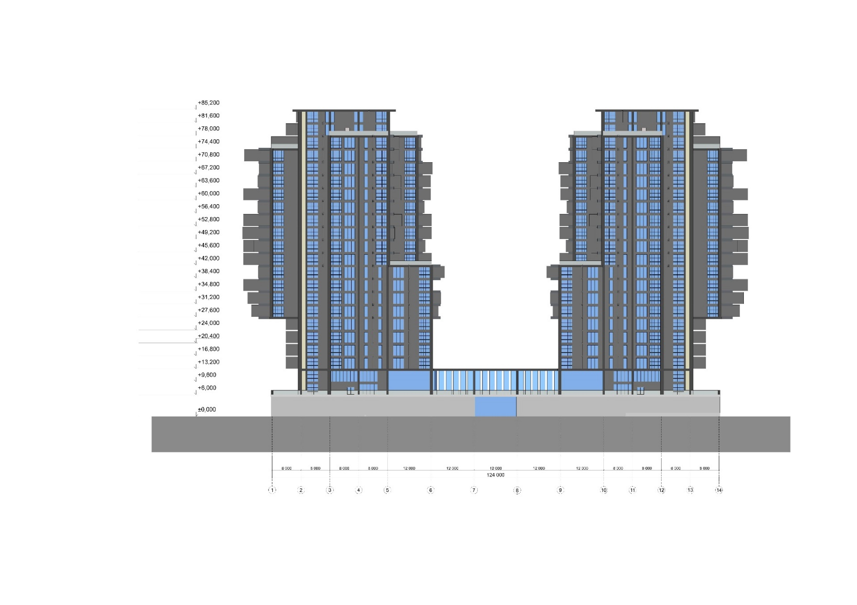

У житловому комплексі передбачається :
• Опалювання
• Освітлення - природне, з бічним освітленням та штучне.
• Ступінь вогнестійкості ІІ
• Тип евакуаційних сходів Н2 (з підпором повітря до сходової клітки в разі пожежі, з природним освітленням на кожному поверсі крізь вікна в зовнішніх стінах та із входом до сходової клітки на кожному поверсі через протипожежні двері 2-го типу(крім дверей виходу із сходової клітки безпосередньо назовні))

3.3 Конструктивне рішення
У проекті комплексу використовується сталевий каркас. Колони 40К2 400х400 мм розташовані з кроком 8 метрів в зоні висотних корпусів комплексу і з кроком 12 метрів у торговій зоні. Крок колон у 8 метрів забезпечує жорсткість каркасу, надійність конструкцій та гарну опірність навантаженням.
Таким чином висотні корпуси комплексу складаються з каркасу сталевих конструкцій 8х8 мет, а торгова зона з каркаса в 12х8 метрів. Конструктивна стека пов'язана між собою і не має деформаційних швів, тому що рельєф рівний і не потребує їх застосування.
Житлові "блоки" на фасаді будівлі тримаються не лише за рахунок сітки каркасу, а й завдяки великим сталевим фермам, які забезпечують рівномірний розподіл навантаження сталевих конструкцій.

- Архітектурно-мистецьке рішення.
1. Основні напрями уявлення динамізму в сучасній архітектурі будівель: художня імітація динамічності архітектурної форми, реальна динаміка на основі трансформації та/або механічного руху форми, динаміка фасадних елементів (інтелектуальні фасади), динамічна світлоінсталяція (медіафасади).
2. Реальна динаміка будівлі конструктивно визначається трансформацією фасадних систем, покрівлі, обертанням поверхів, рухомою структурою будівлі.
При проектуванні будівель з фасадами, що трансформуються (кінетичними) поряд з конструктивними особливостями, що зумовлюють досягнення планованих експлуатаційних якостей, необхідно враховувати і естетико-художній аспект: як фасадна трансформація позначиться на архітектурному вигляді будівлі.
Кінетичні будівлі (з покрівлею, що трансформується, обертанням поверхів, рухомою структурою) характеризуються підвищенням можливостей використання (поліфункціональність, зміна обсягів, створення більш комфортних умов). При цьому кінематика будівлі здатна викликати зміну форми, силуету будівлі, що також визначає її архітектурно-мистецькі якості.
Таким чином, реальна динаміка будівель відкриває нові можливості як у їхньому експлуатаційному використанні, так і в пошуку архітектурних форм.

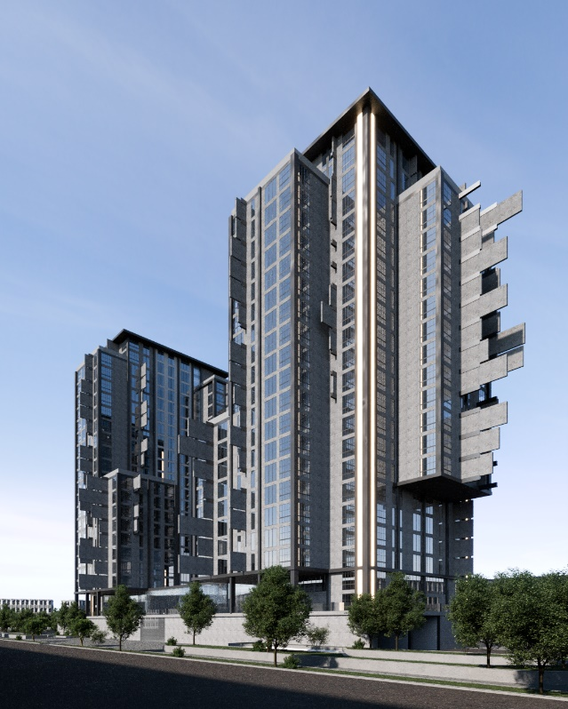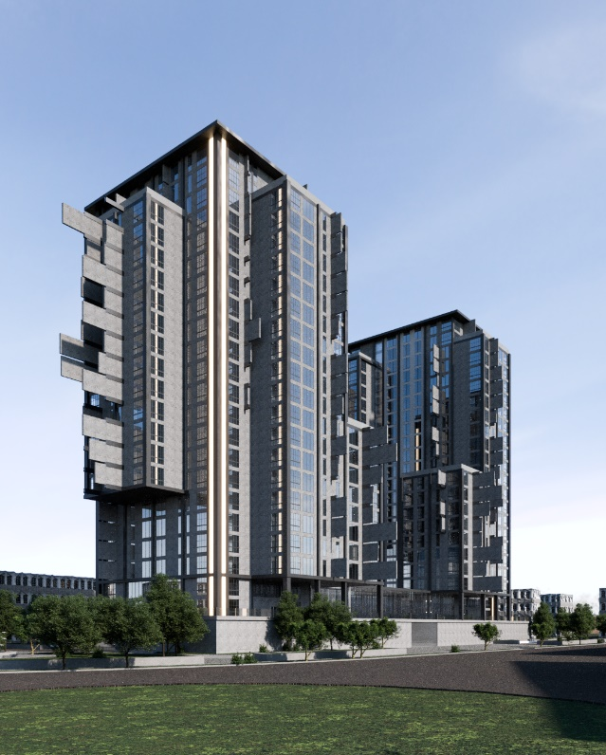
Фасади будівлі облицьовані декоративним бетоном, штукатуркою, склом, чергування та симметрія яких задають стиль та дизайн проекту.

5. Полідинамічне рішення житлового комплексу.
1.5.1 Полідинаміка має на увазі рухомі елементи. На території таких комплексів є чотири види.
Перший - знаходиться в зоні рекреації в передбудинковій території і є шестигранниками правильної геометричної форми, які можуть рухатися по вертіакльній осі, тим самим створюючи комфортні умови для рекреації відвідувачів.
Другий – це стіни, що опускаються вниз, на рівень підлоги. Такі сітки знаходяться на першому поверсі, і можуть утворювати проходи або напіввідкриті простори. Такі стіни знаходяться виключно на першому поверсі, тому що для них потрібне технічне приміщення знизу для руху по вертикальній осі.
Третій – це скляні панелі, які відкриваються для аерації на другому поверсі в офісній зеленій зоні, створюючи особливі умови для співробітників офісної зони. Панелі мають центральний жорсткий стрижень, що дозволяє їм рухатися відцентровою до 45 градусів в обидві сторони.
Четвертий – висувні стіни. Знаходяться на деяких поверхах офісної зони, і в кожній квартирі житлової зони (крім квартир з малою площею). Ці стіни рухаються горизонтальною осі і можуть бути повністю "заховані" у фасаді будівлі, або "стирчати" з фасаду будівлі. Те, наскільки стіна буде висунута - вирішують безпосередньо самі мешканці комплексу, що задаватиме щоразу неповторність форми комплексу. Для того, щоб забезпечити жорсткість та надійність стін за межами фасаду – встановлюються сталеві рейки у формі двотаврової балки, які фіксують стіну по всіх осях та не дають їй впасти. Самі стіни виготовлені з матеріалу полегшеного бетону, для мінімальної ваги навантаження на рейки та конструкції.
1.5.2 Конструктивне та технічне рішення представлених динамічних елементів вимагають фізичних розрахунків навантажень, а також консультації технолога. Тому дані елементи представлені в проектному, концептуальному вигляді і можуть перероблятися або доопрацьовуватися.
6. Висновки:
Спроектована будівля намагається відповідати сучасним тенденціям полідинаміки, але враховуючи локальні містобудівні особливості, до таких відноситься:

• Навколишнє архітектурне середовище. Щоб будівля не була чимсь окремим, а вписувалась в оточення
• Економічний аспект. Важливо розуміти, що наразі країна може не мати коштів на створення занадто амбіціозних проектів, які дуже дорогі у будівництві та обслуговуванні. Саме тому будівля використовує дешеві матеріли та динамічні елементи що не будуть дорогими у монтажі та обслуговуванні.
• Фактор безпеки. У проекті наявне бомбосховище із резервним виходом у разі завалу. Реалії повітряної загрози ніхто не відміняв. Так само, як і той фактор, що для висотних корпусів був обраний стальний каркас с кроком у 8 метрів, що забезпечую високу жорсткість та надійність.
• Різновид динамічних форм та їх неповторність. Будівля може змінювати вид не за алгоритмом або певною структурою, а як того забажають користувачі.
7 Література.
Посилання на використану у розділі інформацію:
ДБН Б.2.2-12:2019 "Планування і забудова територій"
ДБН В.2.2-41:2019 Висотні будинки. Основні положення
ДБН В.2.2-15:2019 Житлові будинки. Основні положення.

РОЗДІЛ 2
ПОЖЕЖНА БЕЗПЕКА АРХІТЕКТУРНОГО ОБ’ЄКТУ

ЗМІСТ
- Вступ
- Вимоги забезпечення пожежної безпеки території архітектурного об’єкту
- Забезпечення пожежної безпеки об’єкту (опис застосування обладння)
- Розробка шляхів евакуції людей з об’єкту при пожежі та у видку повітряної тривоги
  - Розробка плану евакуації з будівлі
  - Розробка плану укриття

Вступ
Розвиток людей тісно пов’язаний з забезпеченням комфорту та безпеки . Технологічний прогрес звичайно зробив багато для покращення цих пунктів але нзважаючи на технологічний процес, людський або природній фактор має велику роль у їх забазпечені. Зростає масштабність наслідків аварій, катастроф і стихійного лиха, що ставить проблему запобігання виникненню надзвичайних ситуацій і ліквідації або мінімізації їх наслідків як найбільш актуальну.
Надзвичайні ситуації можна поділити на природні ,техногенні та біохімічну . В природній сфері надзвичайні ситуації : землетруси, цунамі, паводки, зсуви, урагани, лісові пожежі, а в техногенній сфері - радіаційні і транспортні аварії, а також аварії, пов'язаними з викидами хімічно і біологічно небезпечних речовин, вибухи, пожежі, гідродинамічні аварії та аварії на системах комунально-енергетичного господарства.
Найбільшу небезпеку не пов’язану с природною сферою становіть людська загроза. Бо нажаль на даний момент на території України ведуться бойові дії. І кожна повітряна тривога це потенційна можливість прильоту снаряду ( бомб, ракет, артилерії).
Останніми роками зусиллями органів виконавчої влади і місцевого самоврядування, МНС України, наукових установ розроблено і прийнято ряд законодавчих і нормативно-правових актів, які регулюють діяльність у сфері запобігання і ліквідації надзвичайних ситуацій, накопичено значний досвід у проведенні заходів з попередження надзвичайних ситуацій та ліквідації їх наслідків.

Вимоги забезпечення пожежної безпеки території архітектурного об’єкту
В ДБН В.2.5-56:2014 «Системи протипожежного захисту» є загальні положення та вимоги щодо пожежної безпеки різних об’єктів та їх території починаючи з моменту зведення споруди до моменту її реалізації та експлуатації.
Пункти які будуть розглядатись:
- Загальні положення
- Організаційні заходи щодо забезпечення пожежної безпеки
- Загальні вимоги пожежної безпеки до утримання територій, будинків, приміщень, споруд, евакуаційних шляхів і виходів
Загальні положення
В загальних положеннях описуються основні правила стосовно експлуатації та підтримки задовільного стану споруд та прилеглої території. За для запобігання можливих потенціальних небезпечних ситуацій. Також розписується правила поводження в надзвичайних ситуаціях. Також експлуатація обладнання, та якщо об’єкт реставрується чи будується з нуля правила проведення цих робіт.

Організаційні заходи щодо забезпечення пожежної безпеки
Забезпечення пожежної безпеки це прямий обов’язок всіх людей що перебувають/працюють на об’єкті. Але більшу відповідальність несуть співробітники які відповідають за це. Усі працівники повинні проходити курси пожежної безпеки. Та мають бути окремо назначені люди відповідальні за підтримку та контроль пожежної безпеки.
Також повинний бути розроблений та затверджений документ як за чим доглядати та що роботи в екстреній ситуації. З цим документом повинні бути ознайомлені всі працівники які знаходяться на території об’єкту
Також повинно бути розроблено план евакуації та правила для кожного приміщення та будівлі в цілому при екстрених ситуаціях. Плани розміщуються на видному місці за для того щоб люди які відвідують об’єкт могли ознайомитись з ним. Всі ці документи розробляються та затверджуються спеціалістом даної професії.
У разі зміни планування або функціонального призначення будинків (приміщень, споруд), технології виробництва, штатного розкладу персоналу плани евакуації та інструкції повинні бути відкориговані.
У приміщеннях на видимих місцях біля телефонів слід вивішувати таблички із зазначенням номера телефону для виклику пожежно-рятувальних підрозділів.
Територія а також будинок та його приміщення мають бути забезпечені відповідними знаками безпеки. Знаки безпеки, їх кількість, а також місця їх встановлення повинні відповідати ДСТУ ISO 6309:2007 «Протипожежний захист. Знаки безпеки. Форма та колір» (ISO 6309:1987, IDT) та ГОСТ 12.4.026-76 «ССБТ. Цвета сигнальные и знаки безопасности».
Для працівників охорони (сторожів, вахтерів, вартових) повинно бути розроблено інструкцію, в якій необхідно визначити їхні обов'язки щодо контролю за додержанням протипожежного режиму, огляду території і приміщень, порядок дій в разі виявлення пожежі, спрацювання систем протипожежного захисту, а також указати, хто з посадових осіб об’єкта має бути викликаний у нічний час у разі пожежі.
Працівники охорони повинні мати список посадових осіб об’єкта із зазначенням їх місць проживання, службових, домашніх (мобільних) телефонів.
Загальні вимоги пожежної безпеки

Територію та саму будівлю треба прибирати переодично за для запобігання можливих надзвичайних ситуацій ( винекнення пожежі). Сміття повино складатись у відвіденне місце та свое часно утілізуватись.
Дороги біля будівлі повинні відповідати нормам та підтримуватись у задовільному стані. За для забезпечення можливості в разі потреби спец технеці мати доступ до будвлі.
В’їздні ворота повині мати ручний спосіб відчинення на виподок знеструмлення мережі
Евакуційні виходи, драбини та тропи повинні бути добре освітлені та мати резервне живлення на випадок знеструмлення мережі.
Місця для куріння відводяться спеціальні місця та вони облаштовуються згідно з ДБН та вимогами що там зазначені.
Куріння за межами спеціально відведених місць забороняється.
Увесь час експлотації треба підтримувати стан протипожежних елементів та техніки. Також раз на пів року має проходити перевірка всього.
Підвали і тех поверхи повині відповідати нормам правил та зберігатись у чистоті. Та забороняється розміщення вибохо небезпечних речовин на ціх поверхах.
Приміщення в яких знаходяться більше 50 осіб водночас повино бути мінімум 2 евуакаційні виходи.

Забезпечення пожежної безпеки об’єкту (опис застосування обладння)
За для забезпечення безпеки людей що перебувають на території об’єкту ми розробляємо систему евакуації та її шляхи та систему пожежогасіння, глобальну або локальну беручі до уваги потреби приміщення.
Спочатку розберемося з системою оповіщення потім перейдемо до систем пожежогасіння.
Проектування системи оповіщення (СО) про пожежу та управління евакуацією людей

Система оповіщення (далі – СО) про пожежу та управління евакуюванням людей призначена для оповіщення людей, що перебувають в будинку, про виникнення пожежі з метою створення умов для їх своєчасного евакуювання.
Оповіщення здійснюється одним із таких способів або їх комбінацією:
– передачею звукових, а також, за необхідності, світлових сигналів оповіщення у всі примiщення будинку;
– трансляцією мовленнєвих повідомлень про пожежу;
– передачею в окремі зони будинку або приміщення повідомлень про місце виникнення пожежі, про шляхи евакуювання та дії, що забезпечують особисту безпеку;
– увімкненням світлових покажчиків рекомендованого напрямку евакуювання;
– увімкненням освітлення евакуювання;
– для СО4 та СО5 типів – двостороннім зв’язком між приміщенням пожежного поста та зонами оповіщення.
Зони оповіщення визначаються проектною організацією виходячи з умов забезпечення безпечного евакуювання людей.
Обґрунтування вибору СО виконується згідно ДБН В.2.5-56:2014. «Системи протипожежного захисту» [4].
Для будівлі центру згідно табл. Б.1, додатку Б [4] повинно обладнувати системою провіщування типу СО-4.
Функції які виконує різні типи СО наведені в табл. 3.2
Таблиця 1– Характеристика різних типів систем оповіщення [5]
Характеристики систем оповіщення про пожежу | Наявність характеристик у системах оповіщення
 | СО-1 | СО-2 | СО-3 | СО-4 | СО-5
1. Способи оповіщення:
• звуковий (дзвінок, тонований сигнал та ін.) | + | + | * | * | *
• мовної (запис і передача спецтекстов) | – | – | + | – | +
• світловий:
- світловий миготливий сигнал | * | * | – | – | –
- світлові покажчики "Вихід" | * | + | + | + | +
- світлові покажчики напрямку руху | – | * | * | + | +
- світлові покажчики напрямку руху з включенням окремо для кожної зони | – | * | * | * | +
2. Зв'язок зони оповіщення з диспетчерською | – | – | * | + | +
3. Черговість оповіщення:
• всіх одночасно | * | + | – | – | –
• тільки в одному приміщенні (частині будинку) | * | * | * | – | –
• спочатку обслуговуючого персоналу, а потім усіх інших (при необхідності за спеціально розробленою черговістю) | – | * | + | + | +
4. Повна автоматизація управління систем оповіщення і можливість реалізації безлічі принципів організації евакуації з кожної зони оповіщення | – | – | – | – | +
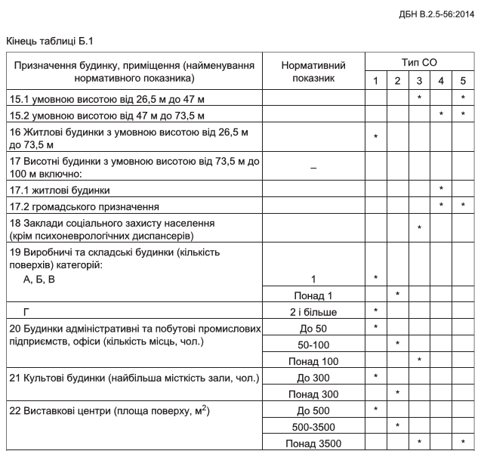

Визначившись з системою сповіщення можемо перейти до систем пожежогасіння.
Системи пожежогасіння призначені для запобігання, обмеження розвитку, гасіння пожежі, а також захисту від пожежі людей і матеріальних цінностей.
Одним з найбільш надійних засобів для вирішення цих завдань є системи автоматичного пожежогасіння, які на відміну від систем ручного пожежогасіння і систем, керованих оператором, приводяться в дію пожежною автоматикою за об’єктивними свідченнями і забезпечують оперативне гасіння вогнища загоряння без участі людини.
Необхідність установки системи автоматичного пожежогасіння
Порядок і необхідність установки таких систем, як автоматичні установки пожежогасіння: газове пожежогасіння, водяне пожежогасіння, порошкове пожежогасіння регламентується нормативними документами ДБН (Державними Будівельними Нормами).
В обов’язковому порядку системами автоматичного пожежогасіння обладнуються серверні кімнати, архіви та інші приміщення для зберігання і обробки інформації, автостоянки закритого типу (підземні та надземні при 2-х поверхах і вище), а також складські приміщення, торговельні зали, ремонтні майстерні та інші виробничі та невиробничі приміщення, в залежності від займаної ними площі і характеру матеріалів, що у них зберігаються.
Класифікація систем автоматичного пожежогасіння
За визначенням ДБН, установка пожежогасіння або протипожежна установка – це сукупність стаціонарних технічних засобів для гасіння пожежі за рахунок випуску вогнегасної речовини.
Конструктивно автоматичні установки пожежогасіння складаються з резервуарів або інших джерел, наповнених необхідною кількістю вогнегасної речовини, пристроїв управління і контролю, системи трубопроводів і насадок-розпилювачів. Кількість розпилювачів, довжини і перетин трубопроводів, необхідну кількість вогнегасної речовини визначаються ретельними розрахунками.
Поділяються системи автоматичного пожежогасіння, перш за все, за використовуваною вогнегасною речовиною:
- газове пожежогасіння (СО2, аргон, азот, хладони);
- водяне пожежогасіння (вода);
- пінне пожежогасіння та водо-пінне пожежогасіння (вода з піноутворювачем);
- порошкове пожежогасіння (порошки спеціального хімічного складу);
- аерозольні системи пожежогасіння (подібні до порошків, але частки на порядок менше за розмірами);
- системи тонкодисперсної води (тонкорозпиленою води).
Вартість систем автоматичного пожежогасіння
Вибір системи гасіння визначається виходячи з функціонального призначення приміщення, технологічних процесів, що відбуваються в ньому в ряді випадків визначається нормативними документами.
У загальному випадку системи автоматичного пожежогасіння розташовуються в такий спосіб:
- газові системи пожежогасіння;
- системи тонкодисперсної води (системи тонкорозпиленою води);
- пінні системи пожежогасіння і водо-пінні системи;
- водяні системи пожежогасіння;
- аерозольні системи пожежогасіння;
- порошкові системи пожежогасіння.

На планах приведені місця розміщення елементів протипожежної системи
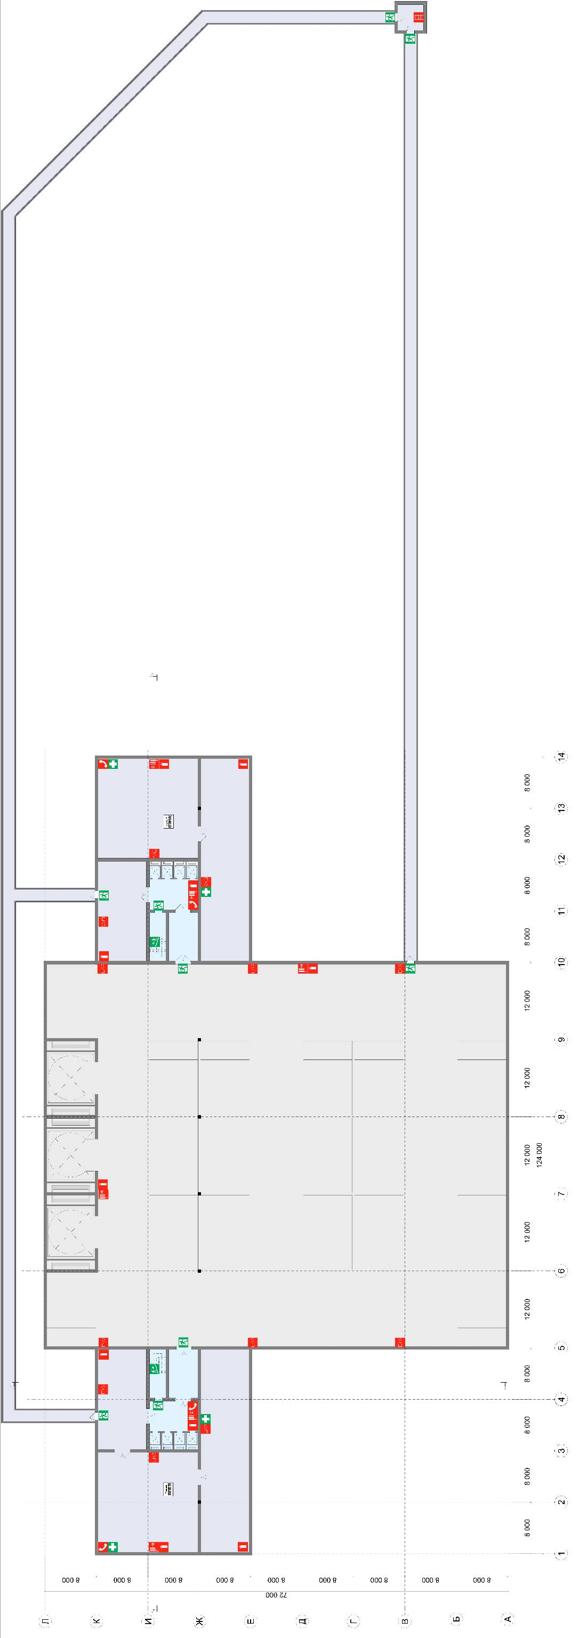
Рис. 3.1. Схема розміщення елементів пожежної безпеки на від. -8.400

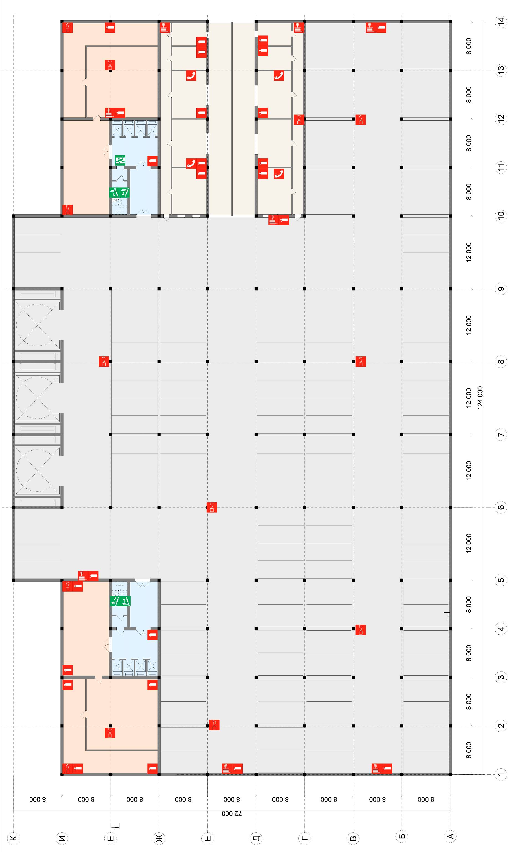
Рис. 3.2. Схема розміщення елементів пожежної безпеки на від. -4.200

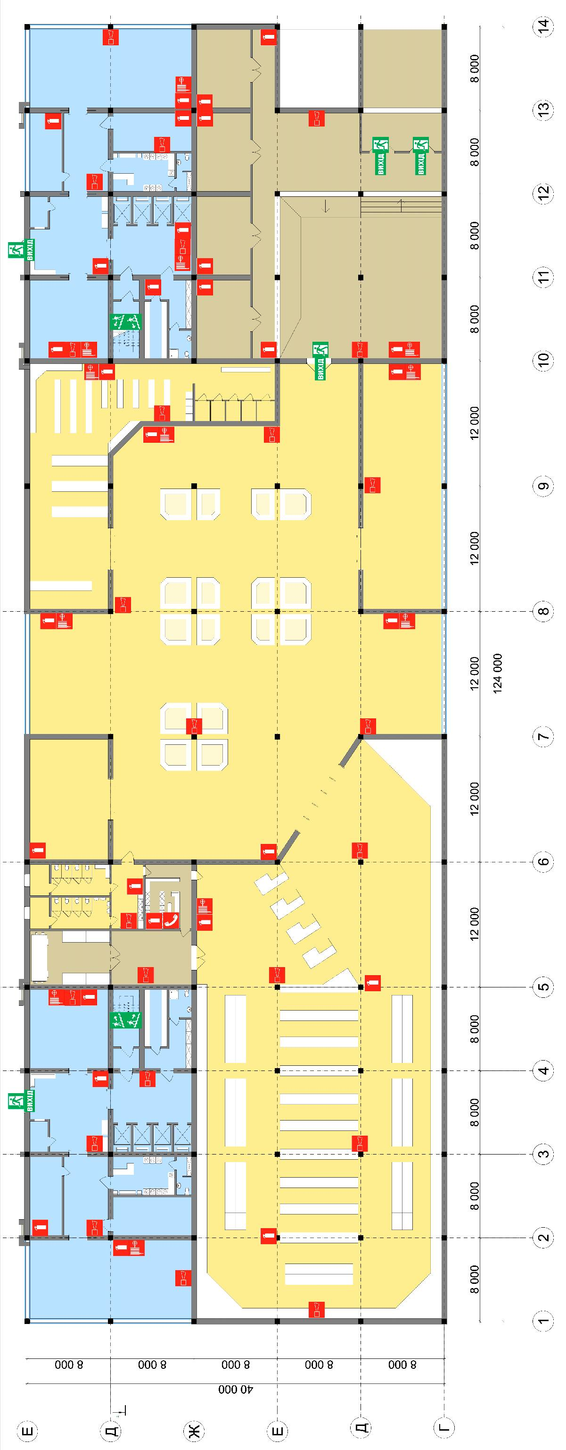
Рис. 3.3. Схема розміщення елементів пожежної безпеки на від. 0.000

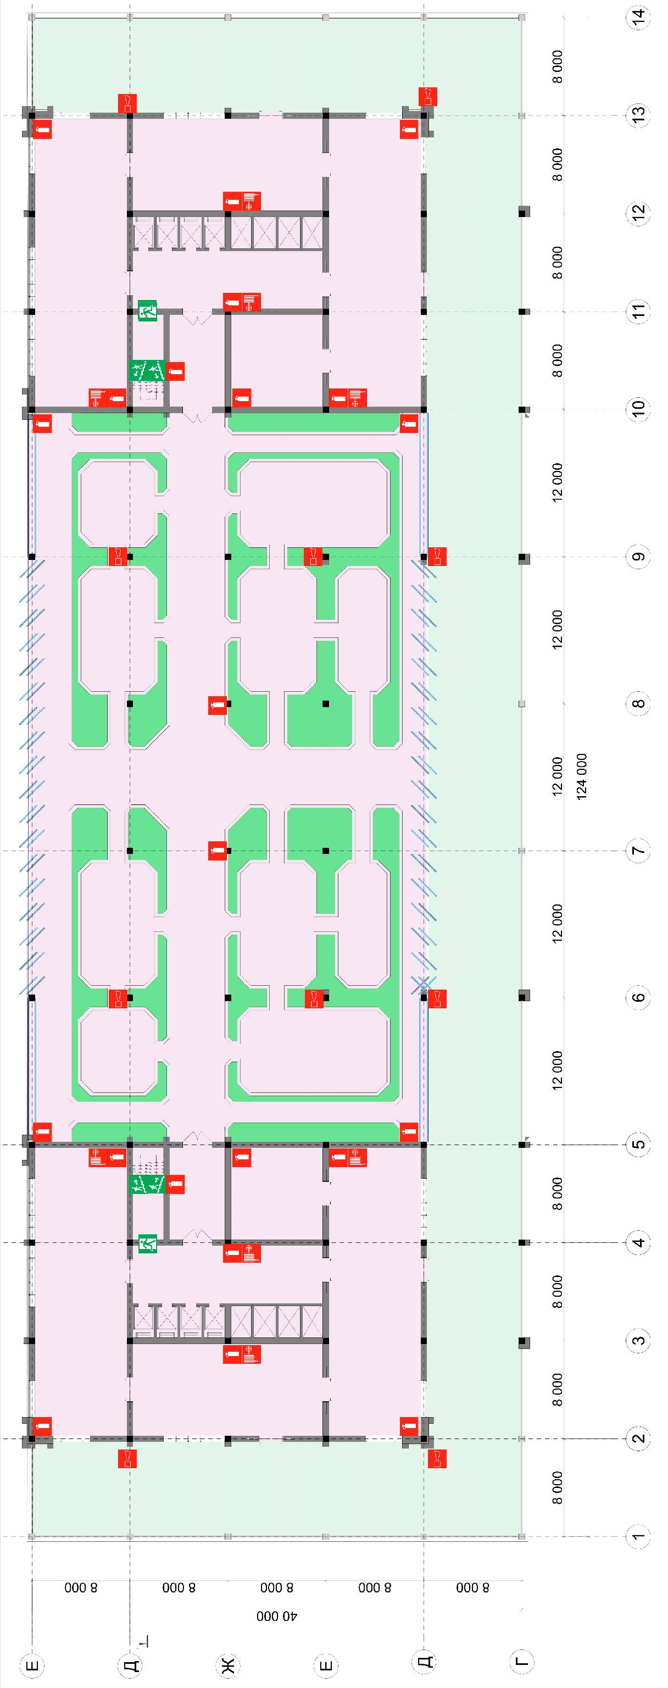
Рис. 3.4. Схема розміщення елементів пожежної безпеки на від. +6.000

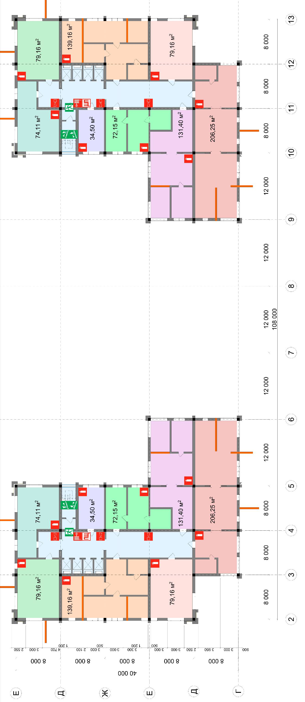
Рис. 3.5. Схема розміщення елементів пожежної безпеки на тип. поверхів поч.з від. +24.000

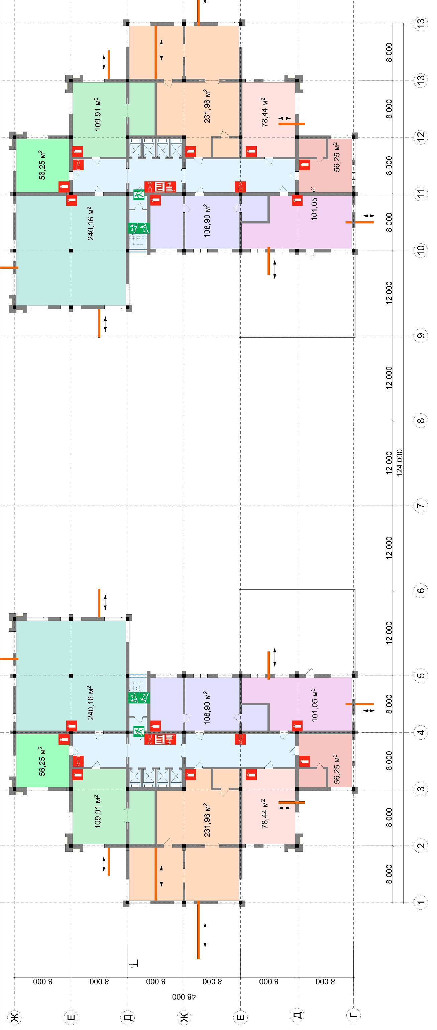4.1.Розробка Розробка шляхів евакуції людей з об’єкту при пожежі та у видку повітряної тривоги
Рис. 3.6. Схема розміщення елементів пожежної безпеки тип. пов. поч. з від . +42.000

Необхідно визначити час евакуації з приміщення готелю при виникненні
пожежі в будівлі. Будівля обладнана автоматичною системою сигналізації і сповіщання про пожежу. Будівля має 24 надземні поверхи та 2 підземний. Висотність поверхів зміна підземні 4.2м. першого 6м. далі 3.6 м Для кожного з поверхів нижче буде наведено схему евакуації.

Рис. 3.1.1. Схема евакуації на від. -8.400

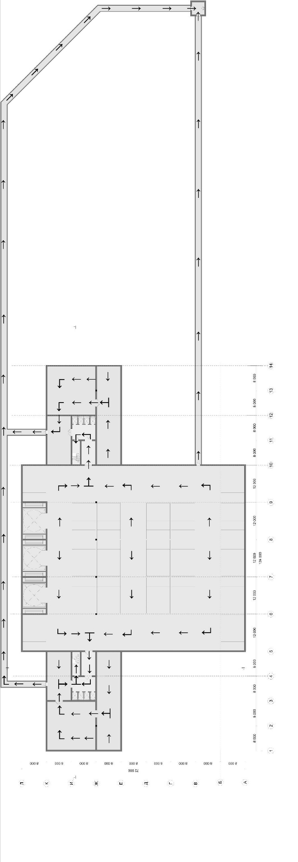
Рис. 4.1.1. План евакуації на від. -5.000

Рис.4.1.3. План евакуації типового поверху

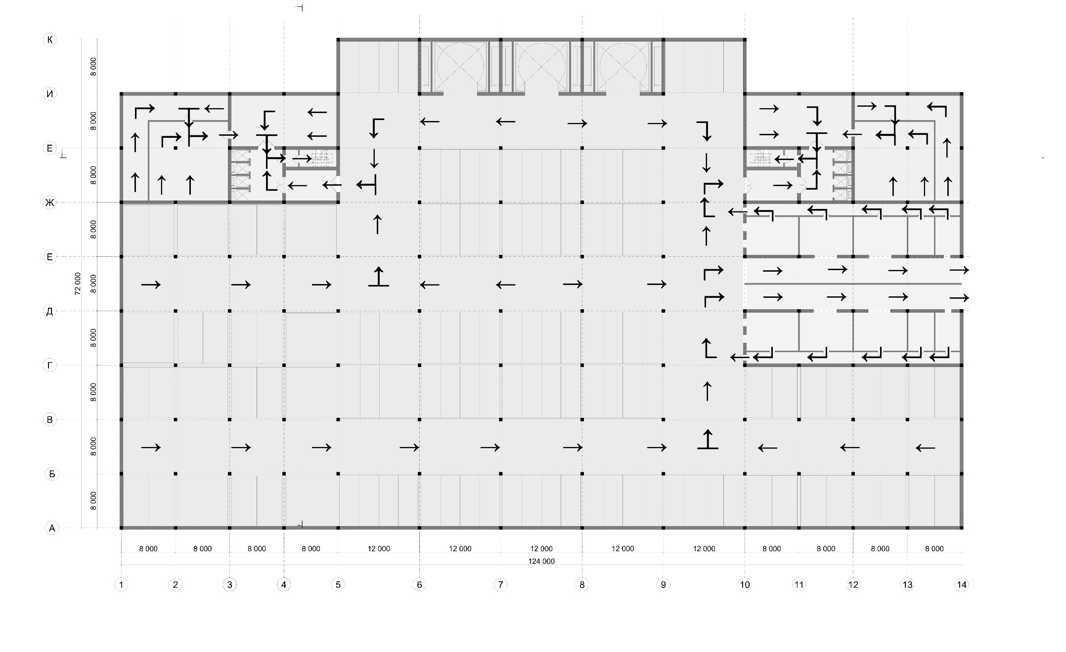
Рис. 3.1.2. Схема евакуації на від. -4.200

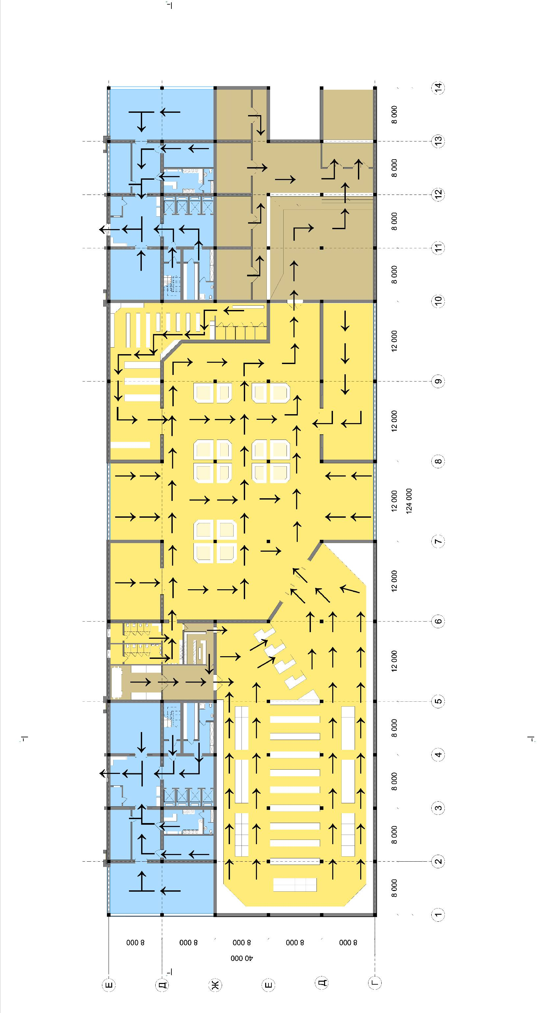
Рис. 3.1.3. Схема евакуації на від. 0.000

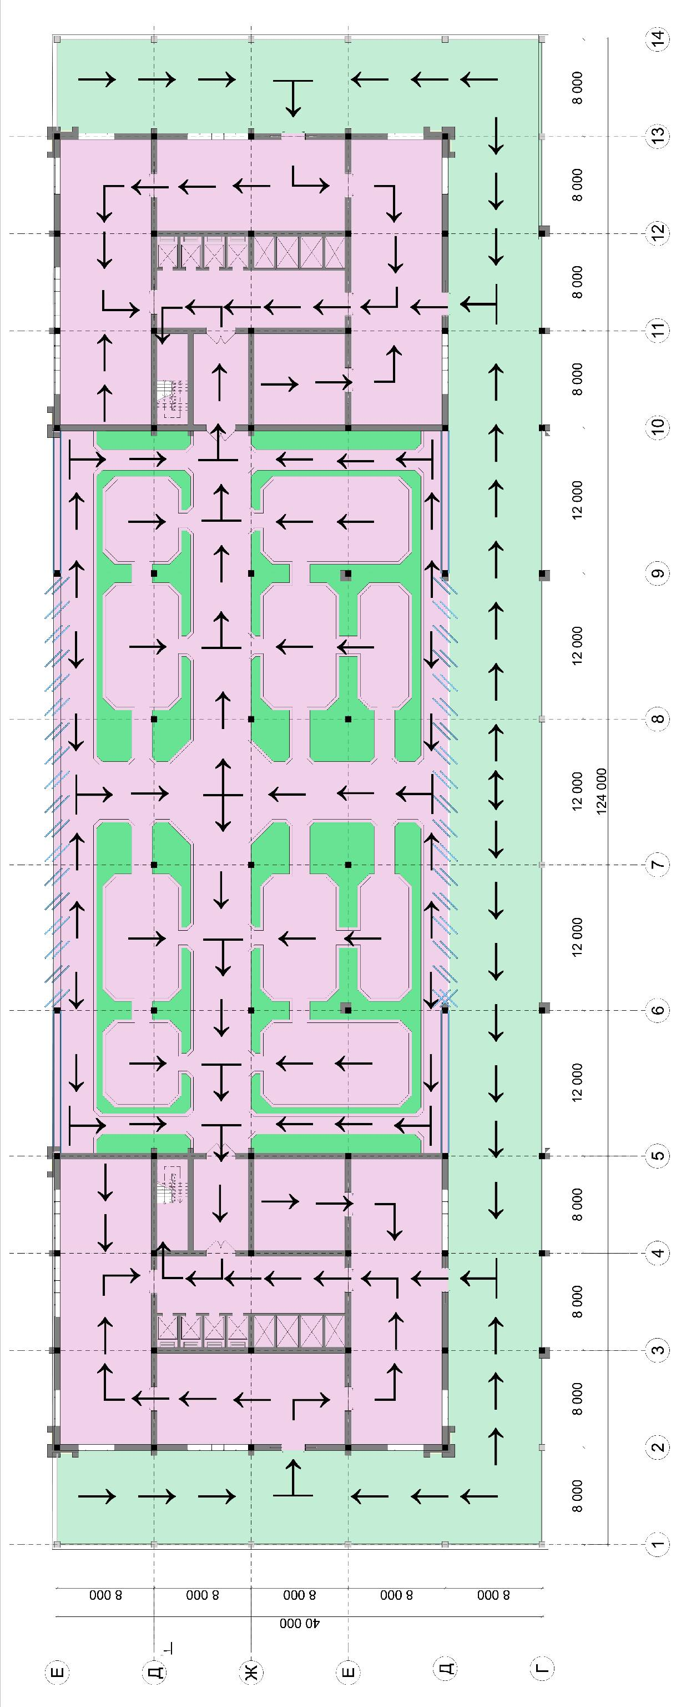
Рис. 3.1.4. Схема евакуації на від. +6.000

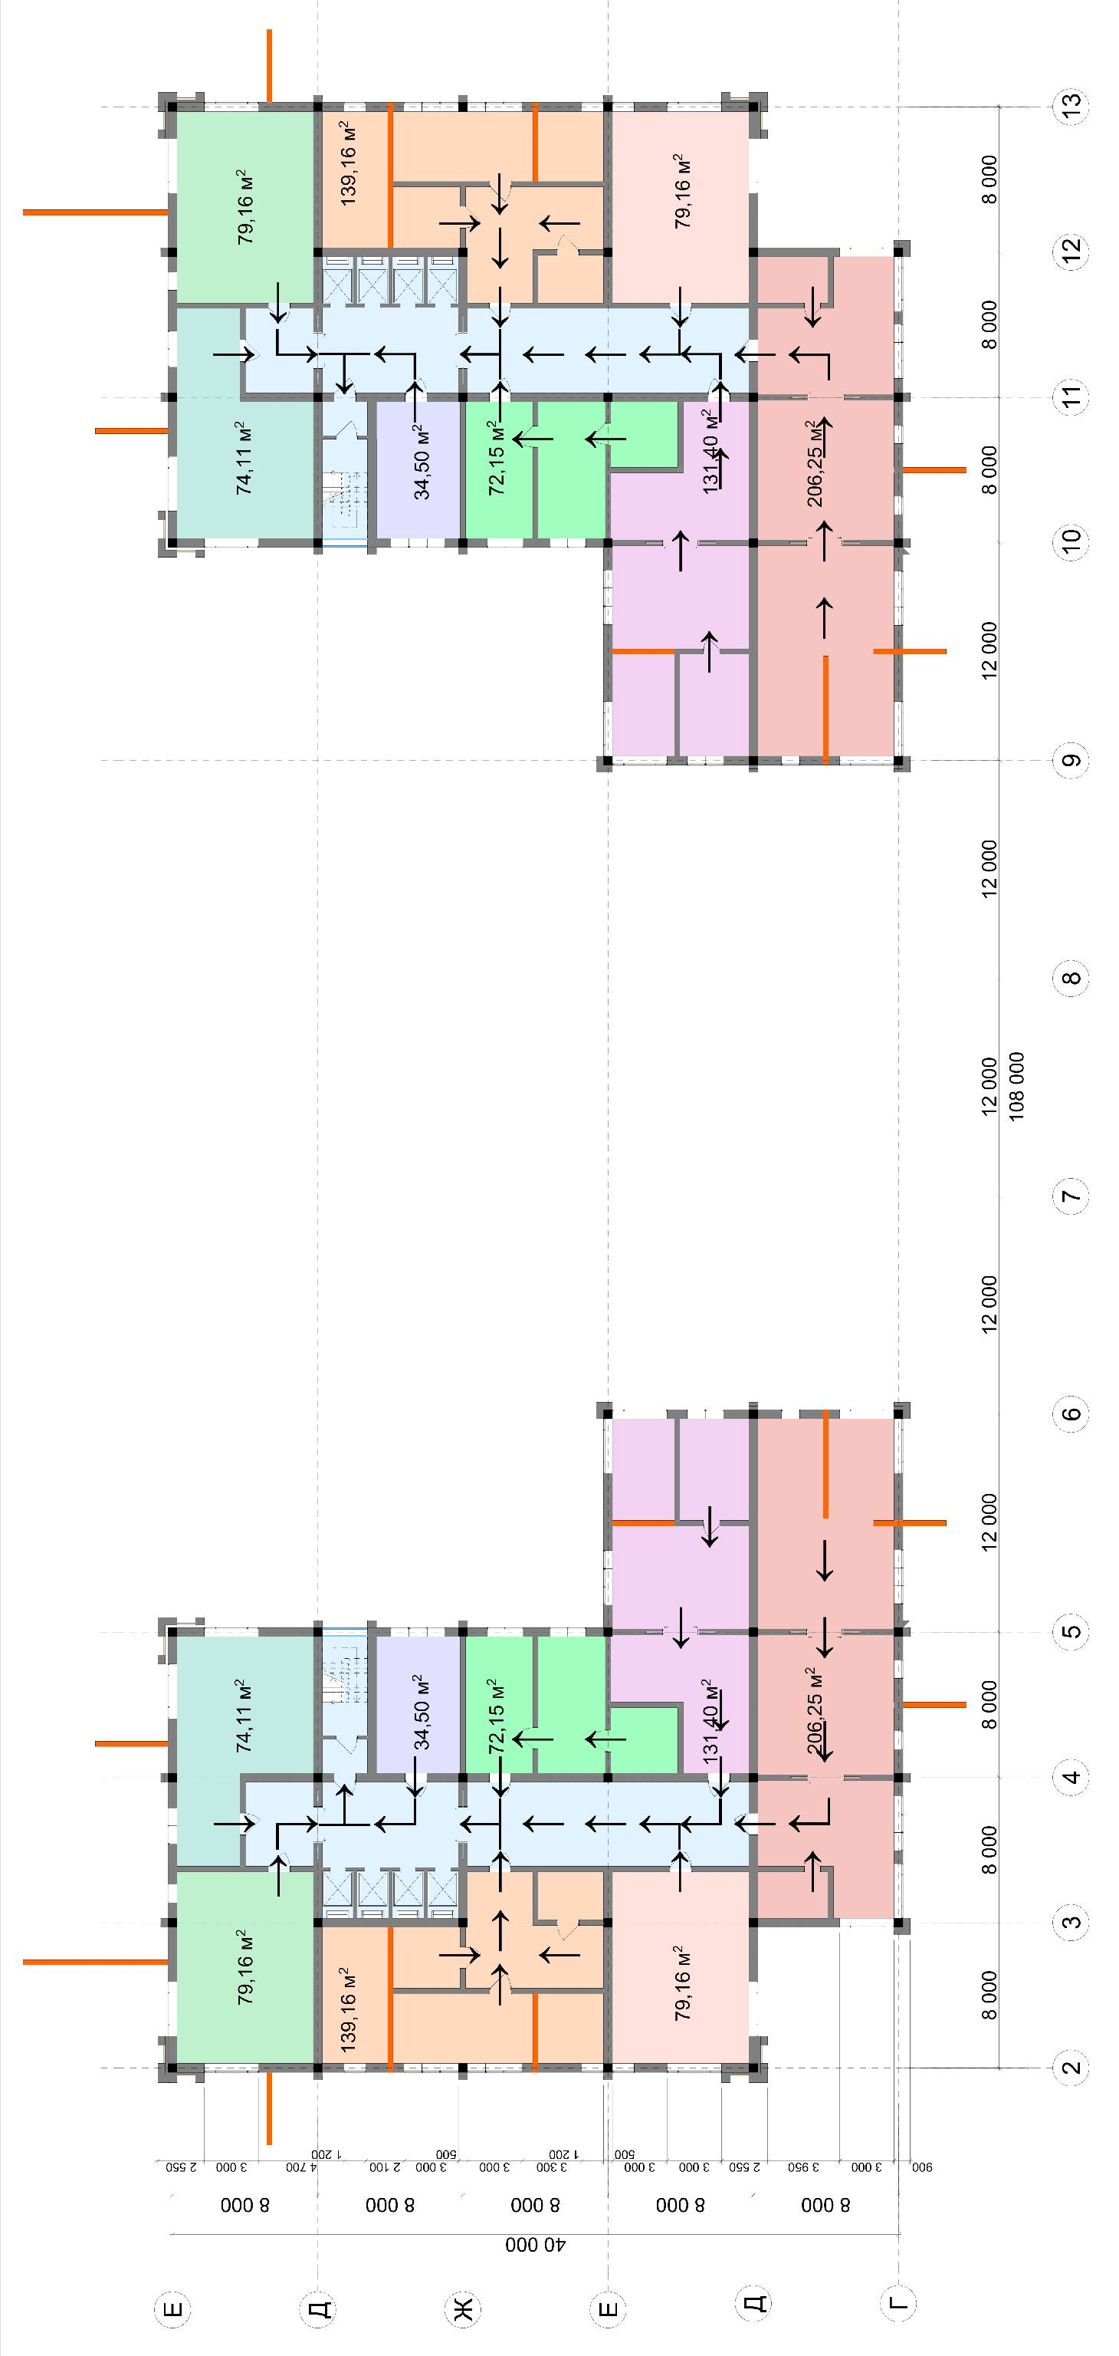
Рис. 3.1.5. План евакуції тип. поверхів поч.з від. +24.000

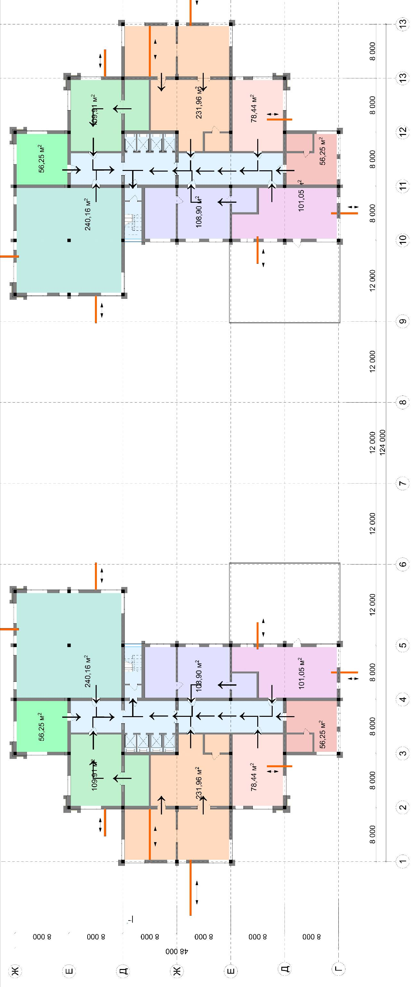
Рис. 3.1.6. План евакуації тип. пов. поч. з від . +42.000

4.2. Визначення часу евакуації персоналу і відвідувачів при пожежі проектованого центру.

Потрібно разрахувати час, необхідний для евакуації людей з найвіддаленішої точки яка знаходиться на 21ому поверсі. Водночас на поверсі можуть знаходитись до 44 чоловік. Евакуація відбувається з блоків люди діляться порівну в блоках, евакуація відбувається через евакуаційний вихід . Ширина маршу сходів 1.3 м довжина маршу 11м.
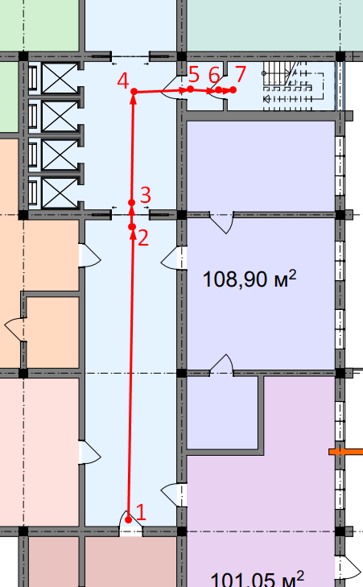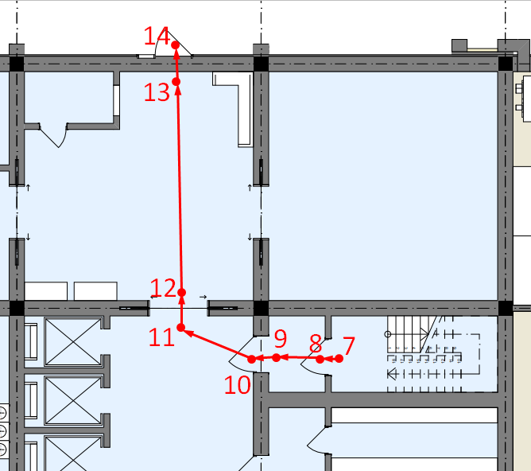
Рис. 4.2.1 та Рис.4.2.2 схема евакуації з останнього поверху
Розрахунковий час евакуації визначається як сума часу руху окремими ділян- ками шляху з урахуванням зливання людських потоків, їх роз’єднання, утво- рення скупчень у прорізах дверей або на ділянках з незадовільною пропускною здатністю за формулою:
𝑡_{𝑝} = 𝑡₁ + 𝑡₂ + 𝑡₃ + ⋯ 𝑡_{𝑛}
де 𝑡₁ − час руху людського потоку на першій (початковій)ділянці, хв;
𝑡_{1,2,3,..𝑛} − час руху людського потоку на кожній з наступних після першої ділянок шляху, хв;

1.Щільність людського потоку на першій ділянці шляху між точками 1-2 , м, обчислюють за формулою:
D=𝑁₁𝑓/ 𝑙1𝛿1
де 𝑁₁ − число людей на першій ділянці, чол . ;
𝛿₁ − ширина першої ділянки шляху, м.

D=𝑁₁𝑓/ 𝑙₁𝛿₁ =15$∙$0,1/16$∙$6= 0,016 м²/м²
2. Час руху людського потоку по першому ділянці шляху обчислюють за формулою:
t₁=l₁/V₁
t₁=l₁/V₁= 16/100= 0,16 хв.

3.Рух між точками 2-3 це прохід скрізь дверний отвір. Довжина дверного отвору приймається рівною нулю. Найбільша можлива інтенсивність руху в отворі в нормальних умовах 19,6 м/мін, інтенсивність руху в отворі шириною 0,9 м розраховується по формулі:

$$q_{d1}=2,5+3,75∙b=2,5+3,75∙1,6=8,5 м/хв.$$

q_{d} ≤ q_{max} - тому рух через отвір минає безперешкодно. Час руху в отворі визначається по формулі:

$$t_{d1}=\frac{N∙f}{q∙b}=\frac{15∙0,1}{8,5∙1,6}=0,11хв.$$
- Час руху людського потоку між точками 3-4 обчислюють за формулою:
D=𝑁₂𝑓/ 𝑙₂𝛿₂ =22$∙$0,1/8$∙$6= 0,045 м²/м²
t₂=l₂/V₂= 8/100= 0,08 хв.

6.Рух між точками 4-5 це прохід скрізь дверний отвір. Довжина дверного отвору приймається рівною нулю. Найбільша можлива інтенсивність руху в отворі в нормальних умовах 19,6 м/мін, інтенсивність руху в отворі шириною 0,9 м розраховується по формулі:

$$q_{d2}=2,5+3,75∙b=2,5+3,75∙0,9=5,875 м/хв.$$

$$t_{d2}=\frac{N∙f}{q∙b}=\frac{22∙0,1}{5,875∙0,9}=0,41хв.$$

7.Час руху людського потоку між точками 5-6 обчислюють за формулою:
D=𝑁₃𝑓/ 𝑙₃𝛿₃ =22$∙$0,1/2$∙$2= 0,55 м²/м²
t₃=l₃/V₃= 2/33= 0,06 хв.

8.Рух між точками 6-7 це прохід скрізь дверний отвір. Довжина дверного отвору приймається рівною нулю. Найбільша можлива інтенсивність руху в отворі в нормальних умовах 19,6 м/мін, інтенсивність руху в отворі шириною 0,9 м розраховується по формулі:

$$q_{d3}=2,5+3,75∙b=2,5+3,75∙0,9=5,875 м/хв.$$

$$t_{d3}=\frac{N∙f}{q∙b}=\frac{22∙0,1}{5,875∙0,9}=0,41хв.$$

9.Рух між точками 7-7’ це спуск сходами. Для визначення швидкості руху по сходам розраховується інтенсивність руху:
$$q_{i}=\frac{q_{i-l}∙b_{i-l}}{b_{i}}$$

де b_{i}, b _{i-l} – даного i-го і передування йому ділянки шляху, м;
q_{i}, q _{i-}l – значення інтенсивності руху людського потоку по даному i-го і передуванню ділянкам шляху, м/хв.

$$q_{1}=\frac{q_{i-l}∙b_{i-l}}{b_{i}}=\frac{5,875∙0,9}{1,3}=4,067 м/хв.$$

Це показує, що на сходах швидкість людського потоку 100 м/хв. Час руху по сходах вниз

$$t_{4}=\frac{L_{4}}{V_{4}}=\frac{220}{100}=2,2хв.$$

10.Рух між точками 7-8 це прохід скрізь дверний отвір. Довжина дверного отвору приймається рівною нулю. Найбільша можлива інтенсивність руху в отворі в нормальних умовах 19,6 м/мін, інтенсивність руху в отворі шириною 0,9 м розраховується по формулі:

$$q_{d4}=2,5+3,75∙b=2,5+3,75∙0,9=5,875 м/хв.$$

$$t_{d4}=\frac{N∙f}{q∙b}=\frac{22∙0,1}{5,875∙0,9}=0,41хв.$$

11.Час руху людського потоку між точками 8-9 обчислюють за формулою:
D=𝑁₅𝑓/ 𝑙₅𝛿₅ =22$∙$0,1/2$∙$2= 0,55 м²/м²
t₅=l₅/V₅= 2/33= 0,06 хв.

12.Рух між точками 9-10 це прохід скрізь дверний отвір. Довжина дверного отвору приймається рівною нулю. Найбільша можлива інтенсивність руху в отворі в нормальних умовах 19,6 м/мін, інтенсивність руху в отворі шириною 0,9 м розраховується по формулі:

$$q_{d5}=2,5+3,75∙b=2,5+3,75∙0,9=5,875 м/хв.$$

$$t_{d5}=\frac{N∙f}{q∙b}=\frac{22∙0,1}{5,875∙0,9}=0,41хв.$$
13.Час руху людського потоку між точками 10-11 обчислюють за формулою:
D=𝑁₆𝑓/ 𝑙₆𝛿₆ =22$∙$0,1/3$∙$8= 0,09 м²/м²
t₆=l₆/V₆= 3/90= 0,03 хв.

14.Рух між точками 11-12 це прохід скрізь дверний отвір. Довжина дверного отвору приймається рівною нулю. Найбільша можлива інтенсивність руху в отворі в нормальних умовах 19,6 м/мін, інтенсивність руху в отворі шириною 0,9 м розраховується по формулі:

$$q_{d6}=2,5+3,75∙b=2,5+3,75∙1,6=8,5 м/хв.$$

$$t_{d6}=\frac{N∙f}{q∙b}=\frac{22∙0,1}{8,5∙1,6}=0,16хв.$$

15.Час руху людського потоку між точками 12-13 обчислюють за формулою:
D=𝑁₇𝑓/ 𝑙₇𝛿₇ =22$∙$0,1/8$∙$8= 0,034 м²/м²
t₇=l₇/V₇= 8/100= 0,08 хв.

12.Рух між точками 13-14 це прохід скрізь дверний отвір. Довжина дверного отвору приймається рівною нулю. Найбільша можлива інтенсивність руху в отворі в нормальних умовах 19,6 м/мін, інтенсивність руху в отворі шириною 0,9 м розраховується по формулі:

$$q_{d7}=2,5+3,75∙b=2,5+3,75∙0,9=5,875 м/хв.$$

$$t_{d7}=\frac{N∙f}{q∙b}=\frac{22∙0,1}{5,875∙0,9}=0,41хв.$$

8. Розрахунковий час евакуації розраховується по формулі:
$$t_{p}=t_{1}+t_{2}+t_{3}+…+t_{i}…………………$$
де t _{н.е} – час затримки початку евакуації;
t₁ – час руху людського потоку на першій ділянці, хв;
t₂, t₃... t_{i} – час руху людського потоку на кожному з наступних після першого учасника шляху, хв.

$$t_{p}=t_{1}+t_{d1}+t_{2}+t_{d2}+t_{3}+t_{d3}+t_{4}+t_{d4}+t_{5}+t_{d5}+t_{6}+t_{d6}+t_{7}+t_{d7}=0,16+0,11+0,08+0,41+0,06+0,41+2,2+0,41+0,06+0,41+0,03+0,16+0,08=4,99хв.$$

Отже час потрібний для евакуації з найвіддаленішої точки займає 4,99хв.

Розробка плану укриття
Укриття проектується на підземному поверсі воно має два входи з зовні по обидва боки. Площа проектуємого укриття складає 896 м². Підрахуемо можливу кількість місць за умови різного оформлення укриття. 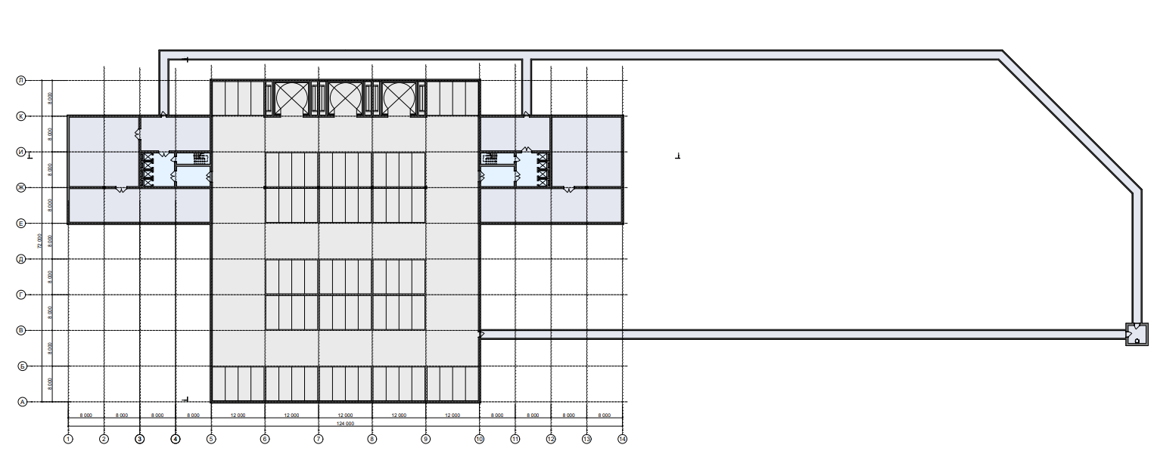
Рис.4.2. План укриття на від.-8.400
Якщо на людину приходиться 0.6м²
N_{люд}= S/S_{люд}= 896/0,6= 1493 люд.
Отже якщо ми враховуємо що на одну людину виділяється 0.6м² то в укритті зможуть знайти прихісток 1493 людей.
Якщо на людину приходиться 0.5м² , якщо розміщуємо двоярусні ліжка.
N_{люд}= S/S_{люд}= 896/0,5=1792 люд.
Отже якщо ми враховуємо що на одну людину виділяється 0.5м² то в укритті зможуть знайти прихісток 1792 людей.
Також є можливість комбінувати ліжка отже мінімально укриття може прийняти 1493 осіб максимально 1792.
Постійно у будівлі можуть перебувати мешканці це 19 поверхів по 40 осіб. Отже 760 осіб в робочий час знаходяться на території об’єкту . На першому поверсі можут знаходиться 20 осіб обслуговуючий персонал. Отже мінімальна кількість осіб що перебувають на території об’єкту і можут потребувати укриття це 320 осіб. З урахуванням можливих відвідувачів потрібно брати більше +- 1000 осіб. Отже перший варіант задовільняє потреби та залишається місце для створення укриття з виконанням норм та вимог відповідно з наказом МВС від 09.07.2018 № 579 “Про затвердження вимог з питань використання та обліку фонду захисних споруд цивільного захисту” зареєстрованим у Міністерстві юстиції України 30 липня 2018 р. за № 879/32331

Розділ 3
Будівельна фізика

Зміст
1. Вступ.
2. Містобудівна оцінка клімату у м. Дніпро.
2.1 Архітектурний аналіз клімату району будівництва.
  - Характеристика типів погоди. Основні рекомендації з проектування.
2.3 Основні вимоги з урахуванням природних кліматичних факторів при плануванні і забудові.
2.4 Облік вітрового режиму, побудова рози вітрів для найбільш холодного і найбільш жаркого місяця року, визначення панівних напрямків вітрів і відсотка зниження швидкості вітрів в забудові.
  - Розташування будівлі стосовно сторін світу.
  - Теплозахист зовнішніх огороджувальних конструкцій.
3. Проектування природного освітлення будівлі.
  - Опис системи природного освітлення
3.2 Визначення нормованого значення коефіцієнта природної освітленості
3.3 Поперечний розріз з показом світлових кутів вікна.
3.4 Визначення фактичного часу інсоляції.
4. Проектування ізоляції повітряного шуму
4.1 Визначення індексу ізоляції повітряного шуму міжкімнатної перегородки

1.Вступ
Архітектурна фізика – це сукупність наукових дисциплін, що
розглядають фізичні явища й процеси, пов'язані з будівництвом і
експлуатацією будинків і споруджень, і розробляючих методи відповідних
інженерних розрахунків. Будівельна фізика включає наступні основні розділи: будівельну кліматологію, теплофізики, будівельну аеродинаміку, теорію довговічності, будівельну та архітектурну акустику, звукоізоляцію, світлотехніку.

Кліматологія
Будівельна кліматологія - наука, яка розкриває зв'язки між кліматичними
умовами і архітектурою будівель і містобудівних утворень.
Основне завдання будівельної кліматології - обґрунтування доцільності рішень планування міської забудови, вибір типів будівель та огороджуючих конструкцій з урахуванням кліматичних особливостей району будівництва. Правильний вибір розмірів і форми приміщень залежить від ряду факторів, серед яких особливе місце займає повітряне середовище, характеристики якої залежать від кліматичних умов і місця будівництва.
Під кліматом розуміється багаторічний режим погоди, характерний для даної місцевості.
До найважливіших кліматичних чинників, необхідним для проектування,
відносяться:
- сонячна радіація (пряма і розсіяна), яка надходить на різних широтах на горизонтальні і вертикальні огороджувальні поверхні різної орієнтації при
безхмарному небі або при хмарності за різні терміни, Вт / м2;
- температурні, у вигляді температур зовнішнього повітря холодного і теплого періодів року;
- вологісні (відносна або абсолютна вологість повітря, кількість опадів за рік, місяць, добу і ін.);
- вітрові (наприклад, повторюваність напрямків вітру, повторюваність штилів, середня швидкість за напрямками, максимальна, мінімальна швидкість і ін)

Світлотехніка
Навколишній простір створюється яскравістю і кольором обмежуючих його поверхонь, який є результатом впливу сонячного світла на навколишні нас будівлі та споруди. Багато категорій архітектури, такі, як, об'ємно-просторова композиція, планувальне рішення, архітектурний образ, масштабність і ін. аж до національних ознак, багато в чому вирішуються конкретними кліматичними умовами і перш всього світловим кліматом місця будівництва.
Джерелом природного світла є промениста енергія сонця, що передається шляхом електромагнітного випромінювання.
Штучне освітлення здійснюється за допомогою електричних світильників
різного типу з лампами розжарювання, з різноманітними газорозрядними лампами, в тому числі з люмінесцентними і ін.
Комбіноване освітлення являє собою сукупність природного і штучного освітлення. Необхідна кількість і якість природного світла в приміщеннях визначається їх функціональним призначенням.
Якість освітлення прийнято оцінювати по його характеристиках виходячи з функцій світла в архітектурі, найважливішими з яких є:
- інформативно-зорові, що забезпечують глядача інформацією про просторової середовищі і створюють зоровий образ;
- морфофункціональні, які впливають на людину або безпосередньо через шкірний покрив, або через органи зору у вигляді ультрафіолетових,
видимих ​​і інфрачервоних випромінювань, не пов'язаних з виникненням зорових образів.
- непрямі, що характеризують дії світла на матеріальне середовище, на її
фізичні (температура, вологість), біологічні (вміст шкідливих бактерій), і
хімічні (фотосинтез, вицвітання фарб) параметри, які в свою чергу нерідко
визначають стан людини, його відчуття комфортності.
Кількісними характеристиками світла є: освітленість, яскравість,
коефіцієнт природного освітлення (КПО).

2. Містобудівна оцінка клімату м.Дніпро
2.1 Архітектурний аналіз клімату району будівництва

Клімат – це сукупність і послідовність зміни всіх можливих в даній місцевості станів атмосфери. Багаторічний режим погоди називають кліматом. Стан атмосфери за короткий проміжок часу називають погодою. Погода дуже мінлива в часу в силу постійної мінливості атмосферних процесів. Однак, в кожній місцевості існує закономірна послідовність атмосферних процесів, що визначають погоду і клімат.
Мікроклімат – клімат обмеженої ділянки земної поверхні, що відрізняється від клімату навколишніх територій; Клімат внутрішнього середовища приміщення визначається температурою, вологістю, швидкістю руху повітря, а також температурою навколишніх поверхонь, в т.ч. виробничого обладнання.
Архітектурний аналіз клімату району будівництва – це зведення метеорологічних і геофізичних даних, які використовуються у містобудівній практиці. Вихідними даними для його складання є загальні і комплексні характеристики або показники за елементами клімату.
До загальних характеристик відносяться: сонячна радіація; температури повітря; вітер; опади; промерзання ґрунтів.
Комплексні характеристики включають: кліматичне районування; радіаційний і тепловологісний режими; погодні умові; світловий клімат; снігоперенесення; пилеперенесення; косі дощі.
Загальні та комплексні характеристики використовуються на перших стадіях містобудівного проектування при техніко-економічному обґрунтуванні генерального плану міста. На наступних стадіях використовується місцева або мікрокліматична ситуація в місті, яка характеризується показниками, отриманими при експериментальних спостереженнях або розрахунком в умовах сформованої забудови. Ці дані використовуються при розробці проектів детального планування і забудови житлових районів і мікрорайонів, а також при реконструкції забудови в процесі реалізації генеральних планів міста.

Архітектурний аналіз клімату району будівництва у м. Дніпро
Кліматичні параметри холодного періоду року для м. Дніпра
Найменування параметра | Величина параметра | Обґрунтування
Кліматичний район і підрайон | ІІ – Південно-Східний Степ | ДСТУ-Н Б В.1.1-27.2010
Температура повітря найбільш холодних діб, ˚С, забезпеченістю 0.98/0.92 | -29/-27 ˚С | ДСТУ-Н Б В.1.1-27.2010
Температура повітря найбільш холодної п'ятиденки, ˚С, забезпеченістю 0.98/0.92 | -26/-24 ˚С | ДСТУ-Н Б В.1.1-27.2010
Абсолютна мінімальна температура повітря, ˚С | -34 ˚С | ДСТУ-Н Б В.1.1-27.2010
Середня добова амплітуда повітря найбільш холодного місяця, ˚С | 6.0 ˚С | ДСТУ-Н Б В.1.1-27.2010
Тривалість діб/ середня температура повітря, ˚С, періоду із середньодобовою температурою повітря <8 ˚С (опалювальний період) | 172/-0.2 ˚С | ДСТУ-Н Б В.1.1-27.2010
Середня місячна відносна вологість повітря в січні місяці, % | 86% | ДСТУ-Н Б В.1.1-27.2010
Кількість опадів за листопад-березень, мм | 223 мм | ДСТУ-Н Б В.1.1-27.2010
Переважний напрямок вітру за грудень-лютий | З, СХ | ДСТУ-Н Б В.1.1-27.2010
Переважний напрямок вітру в січні | З | ДСТУ-Н Б В.1.1-27.2010
Середня швидкість переважного напряму вітру в січні, м/с | 5.0 м/с | ДСТУ-Н Б В.1.1-27.2010
Середня швидкість вітру в січні, м/с | 5.2 м/с | ДСТУ-Н Б В.1.1-27.2010

Кліматичні параметри теплого періоду року для м. Дніпра
Найменування параметра | Величина параметра | Обґрунтування
Середня температура теплого періоду, ˚С  забезпеченістю 0.95/0.99 | 30/26 ˚С | ДСТУ-Н Б В.1.1-27.2010
Середня температура повітря найбільш теплого місяця, ˚С | 21.6 ˚С | ДСТУ-Н Б В.1.1-27.2010
Абсолютна максимальна температура повітря, ˚С | 40 ˚С | ДСТУ-Н Б В.1.1-27.2010
Середня добова амплітуда температури повітря найбільш теплого місяця, ˚С | 10.6 ˚С | ДСТУ-Н Б В.1.1-27.2010
Середня місячна відносна вологість повітря найбільш теплого місяця, % | 62% | ДСТУ-Н Б В.1.1-27.2010
Переважний напрямок вітру за червень-серпень | Пн | ДСТУ-Н Б В.1.1-27.2010
Добовий максимум опадів, мм | 82 мм | ДСТУ-Н Б В.1.1-27.2010
Переважний напрямок вітру за липень | Пн | ДСТУ-Н Б В.1.1-27.2010
Середня швидкість переважного напряму вітру у липні, м/с | 4.4 м/с | ДСТУ-Н Б В.1.1-27.2010
Середня швидкість вітру у липні, м/с | 3.8 м/с | ДСТУ-Н Б В.1.1-27.2010

  - Характеристика типів погоди. Основні рекомендації з проектування
Погода - це стан атмосфери або сукупних фізичних властивостей повітря в розглянутому місці в певний момент. До метеорологічним елементам, що характеризує погоду, відносяться температура, вологість і атмосферний тиск повітря, вітер, хмарність та опади, дальність видимості, тумани, грози, тривалість світлого часу доби, температура і стан грунту, висота і стан снігового покриву.

Номограма для визначення класів погоди і режимів експлуатації:
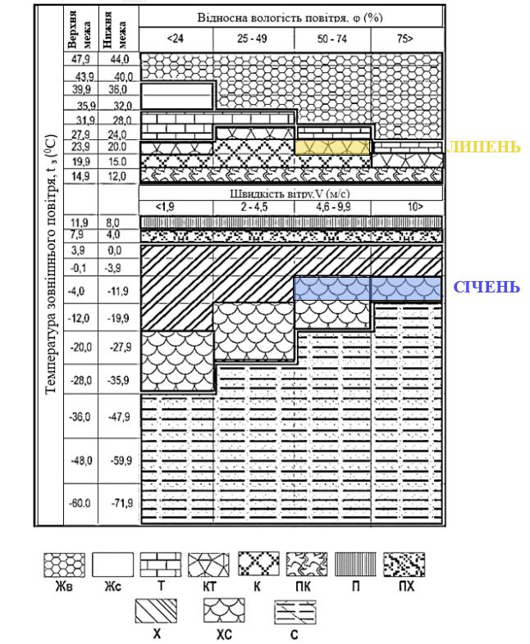
Жв – жарка волога; Жс – жарка суха; Т – тепла; КТ– комфортно-тепла; К – комфортна; ПК – прохолодно-комфортна; П – прохолодна;
ПХ – прохолодно-холодна; Х – холодна; ХС – холодно-сувора; С – сувора.

Висновок: в зимку клас погоди для міста Дніпро у холодно-суворому кліматі. В літку клімат комфортно-теплий.

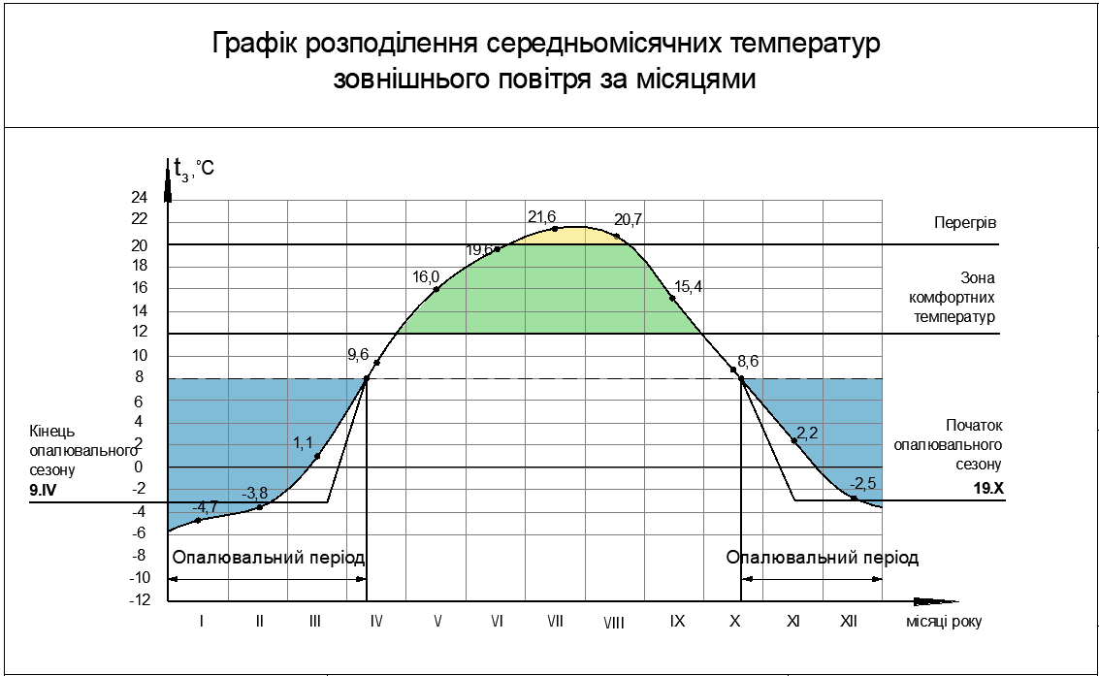
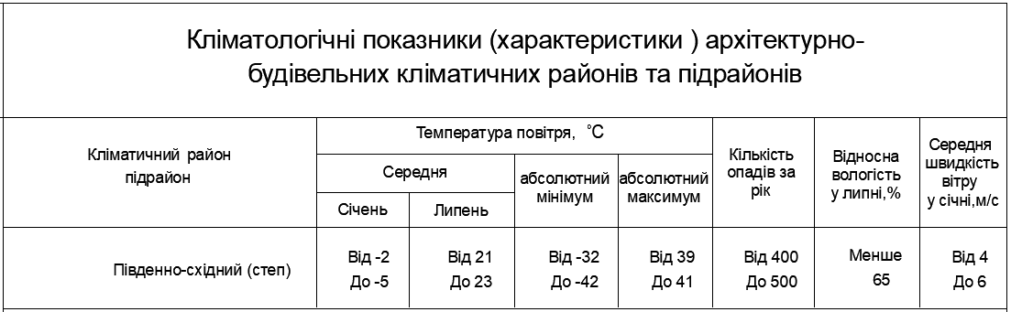
2.3 Основні вимоги з урахуванням природних кліматичних факторів при плануванні і забудові полідинамічного багатофункціонального комплексу

2.4 Облік вітрового режиму, побудова рози вітрів для найбільш холодного і найбільш жаркого місяця року, визначення панівних напрямків вітрів і відсотка зниження швидкості вітрів в забудові

Оцінка вітрового режиму місцевості проводиться при вирішенні планувальних завдань, пов'язаних з вітрозахистом, аерацією і вибором оптимальної орієнтації будівель, типів секцій, квартир тощо. Вітер істотно впливає на тепловий стан людини.
Вітровий режим місцевості характеризується напрямком руху, швидкістю і повторюваністю вітру. Напрямок визначається точкою обрію, від якої віє вітер. Зазвичай використовують вісім напрямів (румбів): північ, північний схід, схід, південний схід, південь, південний захід, захід, північний захід.
Кліматологічну характеристику повторюваності напряму вітру та штилю, середньої швидкості вітру за напрямами відповідно за січень та липень для м. Дніпра наведено в табл.
Характеристики вітру в січні та липні для м. Дніпра
Місяць | Повторюваність напряму вітру, %  Середня швидкість вітру, м/с |  |  |  |  |  |  |  | Повторюваність штилю, %
Січень | Пн | ПнСх | Сх | ПдСх | Пд | ПдЗ | З | ПнЗ
 | 14,9  5.0 | 11.1  5.0 | 11.0  4.9 | 10.1  5.0 | 11.7  5.1 | 13.7  4.9 | 17.6  5.0 | 9.9  5.6 | 9.2
Липень | 28.4  4.4 | 16.1  4.6 | 10.3  4.6 | 5.3  4.1 | 5.3  3.7 | 6.8  3.9 | 15.5  4.2 | 12.3  4.7 | 15.9

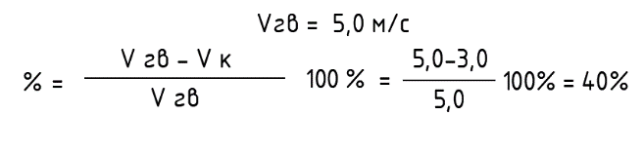
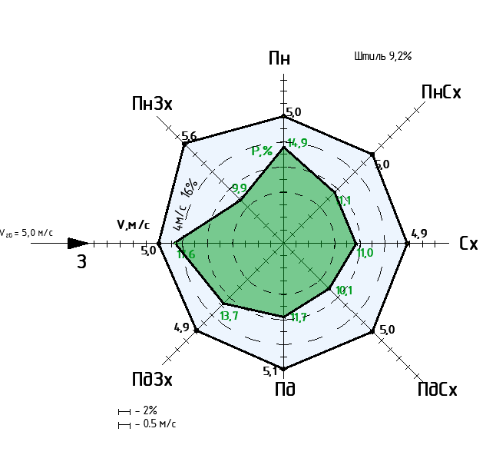
Малюнок 2.3.1
Роза вітрів та напрям пануючого вітру у січні для м. Дніпра
Малюнок 2.3.2
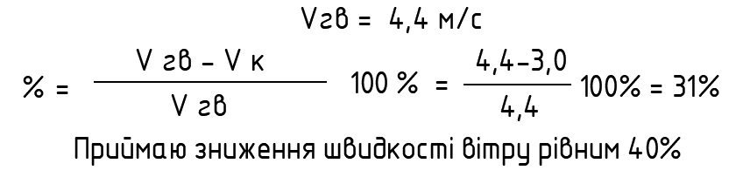
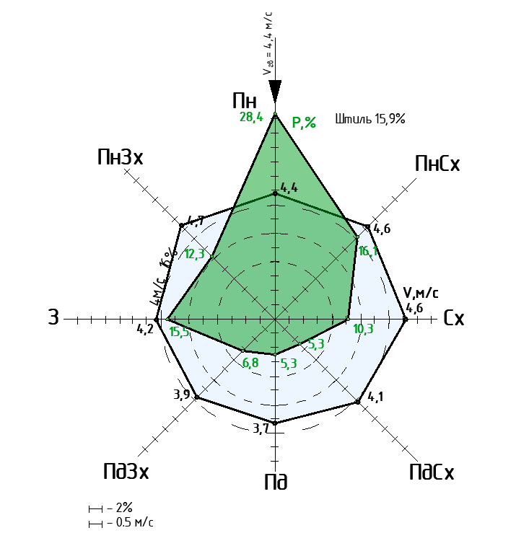

Роза вітрів та напрям пануючого вітру у липні для м. Дніпра

Графічно характеристики вітрового режиму місцевості виражаються у вигляді рози вітрів. Для цього робиться побудова восьми напрямків і від точки їх перетину уздовж кожного напрямку відкладаються у довільному масштабі значення швидкості та повторюваності. З’єднання між собою прямими лініями значень точок швидкостей створює розу швидкостей, а значень повторюваності – розу повторюваності.
Повторюваність вітру – П, % – характеризує ймовірність вітру даного напрямку: пануючі вітри – якщо П ≥ 12,5 % – тільки вони враховуються в архітектурі, так як часто бувають.
Критеріями оцінки вітрового режиму є:
• переважний напрямок вітру;
• швидкість вітру з максимальною повторюваністю;
• можливість вітроохолодження будівель.
Ці показники використовуються для вирішення планувальних рішень, пов’язаних із розташуванням промислових підприємств відносно сельбищної території, визначенням меж санітарно-захисних зон, із вибором оптимальної орієнтації вулиць і будівель, конфігурації забудови, типів житлових будинків, організації благоустрою дворових просторів.
Напрямок міських магістралей і розташування промислових районів обирають з урахуванням забезпечення аерації або вітрозахисту. При збігу напрямку вітру з магістраллю виникає ефект посилення швидкості вітру до 20 %. Розташування промислових районів за переважним напрямком вітру може значно погіршити екологію міста.
Вітровий режим визначає необхідність захисту від вітру територій міста відповідними планувальними заходами або, навпаки, аерацію територій і розкриття просторів на вітер.
Роза вітрів – векторна діаграма, що характеризує вітровий режим території: повторюваність, швидкість і температуру вітру.
Для оцінки повторюваності швидкості вітру на розу вітрів наноситься коло зі значенням ймовірності 16 %. Перевищення цієї вірогідності означає підвищену повторюваність вітру того чи іншого напрямку.
Швидкість вітру – V, м/c – інтенсивність (сила) вітру:
при V ≤ 2 м/с – слабке провітрювання;
V = 3 – 4 м/с – оптимальні для аерації;
V > 4 м/с – протяги, необхідний захист від вітру.
Дія вітру на людину тісно пов'язана з температурою і вологістю повітря. У літню пору вітер знижує відчуття перегріву, а в зимовий час збільшує відчуття холоду. За температури від 20 до 28 °С вітер швидкістю до 2,5 м/с є комфортним; за температури від 28 до 33 °С вітер швидкістю 3,5 – 4,0 м/с дає охолоджувальний ефект, що покращує відчуття людини. При більш високих температурах вітер будь-якої швидкості шкідливий. За температури повітря, близької до температури шкіри людини (t ≥ + 33 °С) і низької вологості повітря (φ ≤ 25%), вітер знищує шар повітря навколо тіла людини, висушує шкіру й слизові оболонки дихальних шляхів, що погіршує відчуття людини. За температури менше ніж 10 °С сприятливою є швидкість вітру, яка забезпечує аерацію території – від 1 до 1,5 м/с. Якщо швидкість вище, то необхідно захищати пішохода від вітру. В холодний період розраховують можливість вітроохолодження стін будинків у напрямках: де швидкість вітру перевищує 4,0 м/с.
Для оцінки швидкості вітру за напрямками використовують розу вітрів за середньомісячною швидкістю вітру в січні й липні. Побудова цієї діаграми аналогічна попередній, тільки на напрямках зображають швидкість вітру і наносять кола зі значенням швидкості 4 м/с і 1 м/с, що обмежують комфортну швидкість. Перевищення швидкості вітру понад 4 м/с означає вітровий дискомфорт через механічний вплив на будівлі, людей, зелені насадження, ґрунтовий і сніговий покрив. Вітер зі швидкістю нижче 1 м/с несприятливий протягом всього року через утворення зон застою повітря на території житлової забудови Сполучення сильних вітрів зі снігом призводить до утворення хуртовин, які є головним джерелом снігових відкладень. Під дією вітру снігові частки піднімаються над поверхнею снігового покриву і знову відкладаються там, де швидкість вітру знижується. Часті завірюхи зі значними снігоперенесеннями ускладнюють експлуатацію сельбищних територій.
Перенесення снігу починається за швидкості вітру понад 3 – 5 м/с, коли дрібні частинки снігу змішуються з приземним повітрям і утворюють турбулентний сніговітровий потік.
Основний показник снігоперенесення – обсяг снігу, принесеного в зимовий період. Він залежить від швидкості вітру, місцевих особливостей рельєфу, тривалості зимового періоду, кількості снігових опадів за зиму, висоти снігового, площі снігозбірного басейну, належність рослинності. Розроблення спеціальних заходів запобігання снігоперенесенню варто проводити в районах зі сніговим покривом більше 50 см, за обсягу снігоперенесення в межах 150 – 200 м³/м.
На рис. наведені рози вітрів в січні та в липні для м. Дніпра. Аналіз їх показує, що для даного району будівництва взимку переважний напрям вітру західний (17,6 %) із швидкістю – 5,0 м/с; найбільша швидкість вітру – 5,6 м/с із північно-західного напрямку з повторюваністю 9,9 %; найменша швидкість вітру – 4,9 м/с із східного та північно-західного напрямків з повторюваністю 11,0 % та 13,7 %; літом переважний напрям вітру – північний (28,4 %) із швидкістю – 4,4 м/с; найбільша швидкість вітру – 4,7 м/с із північно-західного напрямку з повторюваністю 12,3 %; найменша швидкість вітру – 3,7 м/с із південного напрямку з повторюваністю 5,3 %.
Важливе значення при проектуванні має комплексна оцінка співвідношення температури та вітру. Оцінку температурно-вітрового режиму рекомендується проводити при всіх класах погоди, виходячи із сполучень температури та вітру і їх впливу на організм людини.

2.5 Розташування полідинамічного багатофункціонального комплексу стосовно сторін світу
Будівлі в умовах Дніпра можуть бути орієнтовані без застосування додаткових заходів лише у вузьких секторах 50° – 200 °. При орієнтації фасадів будівель за напрямком від 200° до 290 °, необхідно або застосування сонцезахисних пристроїв , або архітектурно-планувальні заходи в міській забудові з ослаблення холодного вітру.

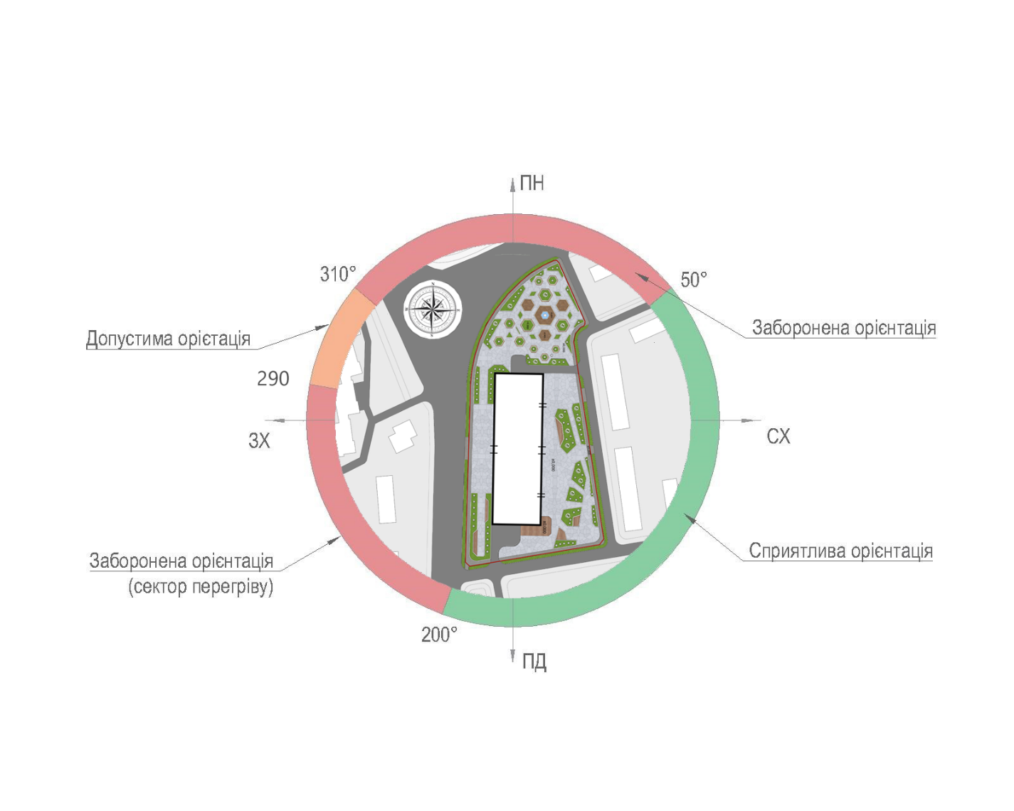 Мал. 2.5.1
Розташування комплексу стосовно сторін світу

  - Теплозахист приміщень полідинамічного багатофункціонального комплексу
У відповідності до ДБН Б.2.2-12:2018 «Планування і забудова територій», необхідним є забезпечення мінімальних тепловтрат у будівлі та формування раціонального теплового режиму:
• забезпечення комфортної температури повітря в приміщеннях (оптимально 16-18 ° С):
• забезпечення необхідної температури внутрішніх поверхонь, огороджувальних приміщення: стіни - мінімум 16-18 ° С (якщо температура нижча, то з'являється відчуття протягу біля стін, на стінах можливе випадання конденсату); статі - оптимально 22-24 ° С;
• забезпечення нормальної відносної вологості повітря в приміщенні (50-60%); менше 40% - сухість слизової оболонки, більше 60% - парниковий мікроклімат;
• обмеження руху повітря: максимально - 0,2 м / с, більше 0,2 м / с - виникає відчуття протягу
Теплотехнічні якості цих огороджень повинні забезпечувати належний температурний режим у приміщеннях, допустиму величину коливань температури внутрішньої поверхні при температурних змінах зовнішнього повітря.. Крім того, температура внутрішньої поверхні огороджуючих конструкцій не повинна викликати у людини уяву холоду, а також сприяти неприпустимості конденсації вологи, що може призвести до появи сирості та псування оздоблювальних матеріалів (шарів). Огороджуючи конструкції повинні мати достатній опір повітря проникненню, тому що проникнення зовнішнього холодного повітря через матеріал погіршує його теплозахисні санітарно-гігієнічні якості. При проектуванні проводиться теплотехнічний розрахунок, метою якого є забезпечення сприятливого клімату у приміщеннях і нормативного температурно – вологісного стану огороджуючих конструкцій.

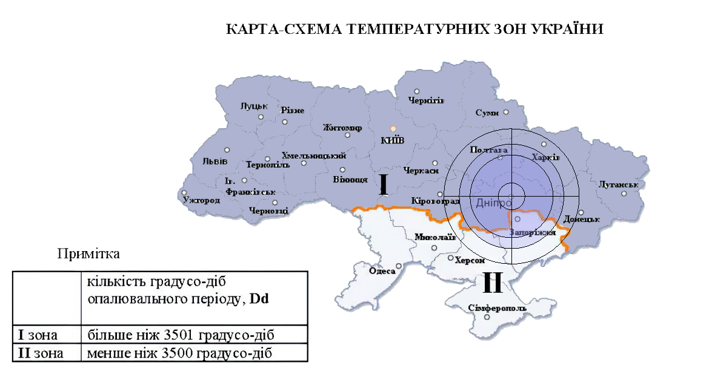
Мал. 2.6.1 - Карта-схема температурних зон України

Таблиця 2.6.1 "Параметри клімату м. Дніпро"

Температура зовнішнього повітря, ˚С | Температурна зона
-22 | І
ДБН В.2.66-31:2021

Таблиця 2.6.2 "Параметри мікроклімату приміщення комплексу»
Температура внутрішнього повітря, ˚С | Вологість внутрішнього повітря, %
+ 20 | 55

Таблиця 2.6.3 «Вихідні дані для теплотехнічного розрахунку зовнішньої огороджувальної конструкції будівлі»
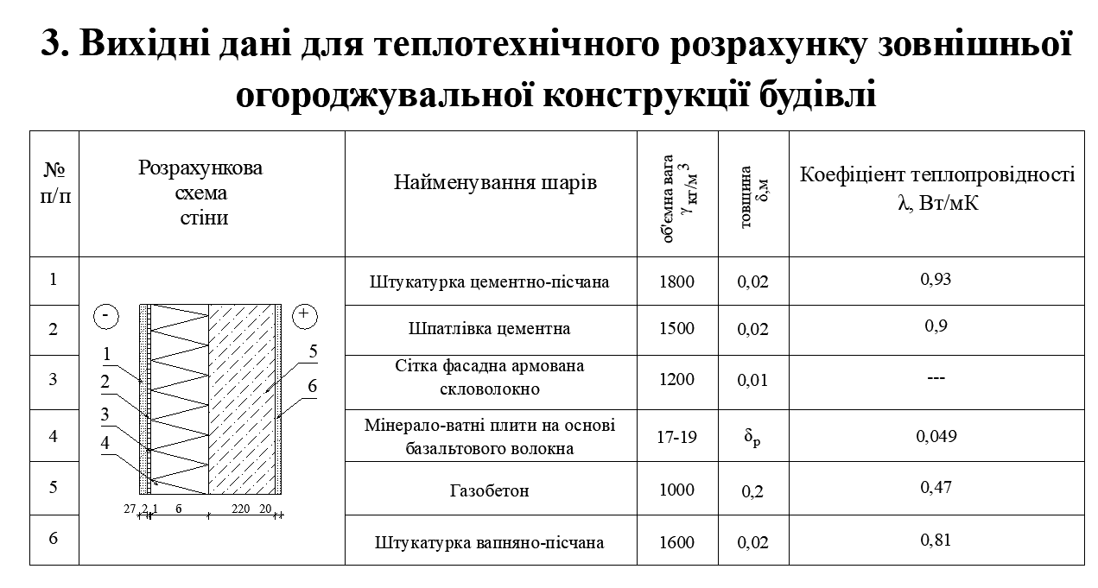

Таблиця 2.6.4 «Значення теплотехнічних показників»
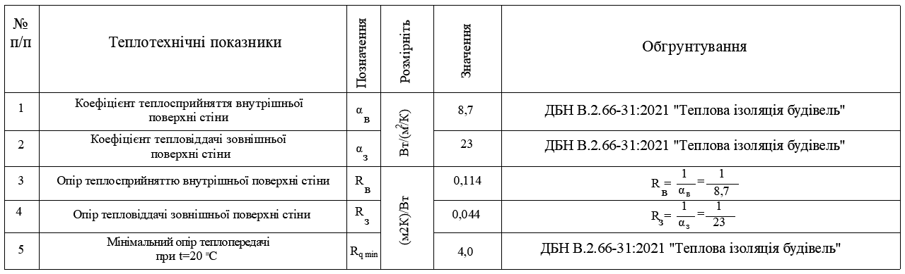

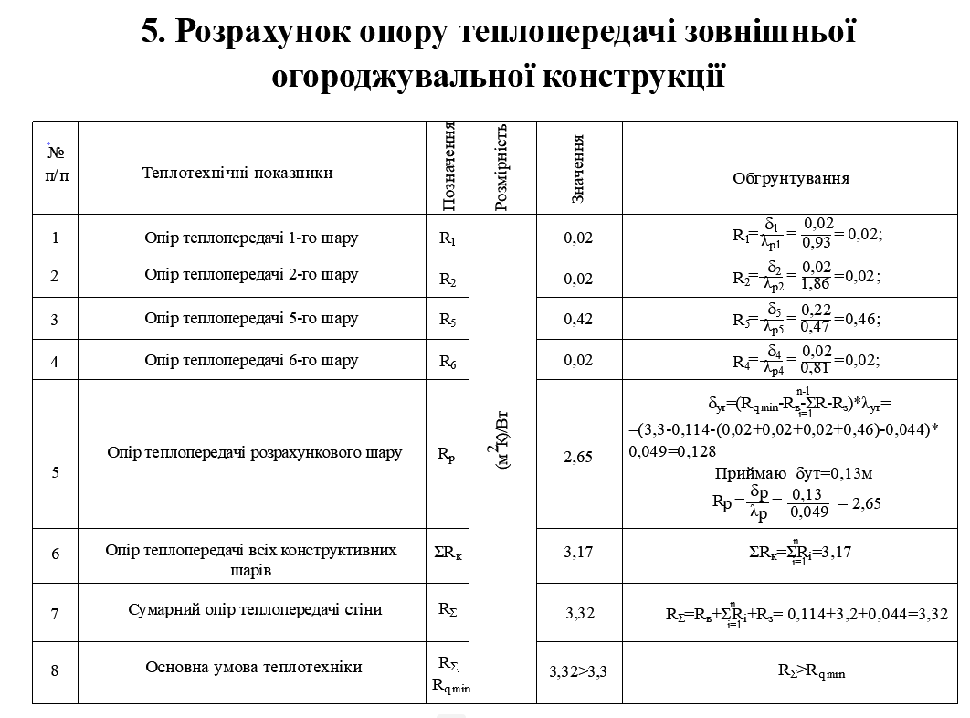
Таблиця 2.6.5 «Розрахунок опору теплопередачі зовнішньої огороджувальної конструкції»
Графік розподілу температур в товщі зовнішньої огороджуючої конструкції будівлі
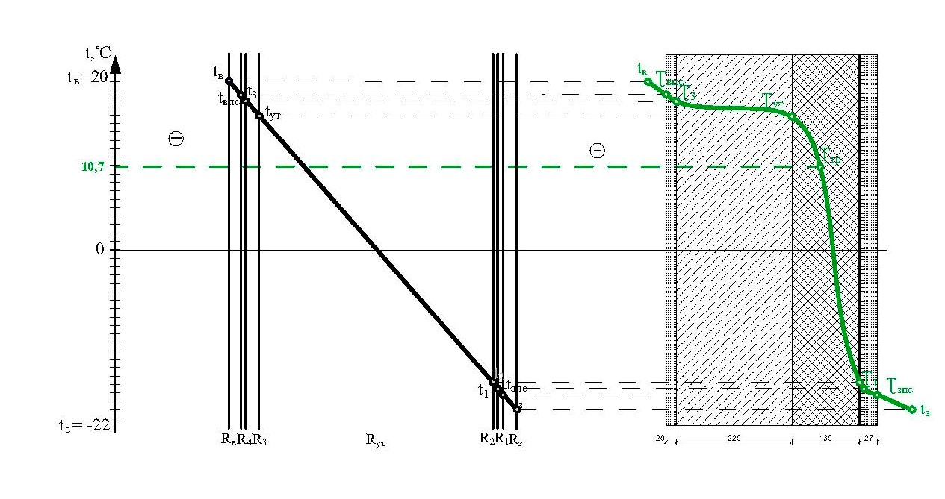
Товщина зовнішньої стіни: δз.ст.=Σnі=1=δі=δ1+δ2+δ3+δ4+δ5+δ6=27+2+1+130+220+20=400м

Висновок за теплотехнічним проектуванням зовнішніх огороджуючих конструкцій будівель:
В результаті теплотехнічного розрахунку товщини зовнішньої стіни комплексу з газобету, в умовах міста Дніпро, встановлено, що товщина стіни 0,4 м із застосуванням утеплювача з мінерало-ватних плит товщиною 0,13 м, забезпечує теплозахист житлового приміщення в зимній період, та випадання конденсату на внутрішній поверхні стіни не спостерігається, оскільки:
Ʈв >Ʈтр ; тобто 18,5˚C > 10,7˚C

3. Проектування природного освітлення будівлі.
  - Опис системи природного освітлення
Природне освітлення поділяється на бокове, верхнє і комбіноване (верхнє і бокове), це впливає на побудову системи природного освітлення на поперечному розрізі будівлі.
Бокове природне освітлення – природне освітлення приміщень крізь світлові прорізи у зовнішніх стінах.
Верхнє природне освітлення – природне освітлення приміщень крізь ліхтарі, світлові прорізи в стінах, у місцях перепаду висот будинку.
Джерелами природного світла є сонце і атмосфера.
Освітленість приміщень природним світлом залежить від світлового клімату даної місцевості, орієнтації вікон, якості і змісту шибок, кольору стін приміщення, затемнюючих світло предметів, розташованих всередині і поза приміщенням, глибини приміщення і величини світлової поверхні вікон.
3.2 Визначення нормованого значення коефіцієнту природної освітленості (КПО) для комплексу.
Нормоване значення КПО, е, для будинків, розташованих у різних районах, при орієнтування на північ слід визначати за формулою:
e_{N} = е_{н} *m_{N} =1*0,9=0,9% (для орієнт. на ПнСх та ПнЗх)
e_{N} = е_{н} *m_{N} =1*0,85=0,85% (для орієнт. на ПдСх та ПдЗх)
де е_{н} – значення КПО за таблицею 2 з ДБН В.2.5 - 28 – 2018 «Природне i штучне освiтлення", а також додаток К, таблиця K.I - Нормовані показники освітлення основних приміщень громадських, житлових, допоміжних будинків;
m_{N} – коефіцієнт світлового клімату, при південно-східній орієнтації = 0,9;
N – номер групи забезпеченості природним світлом

3.3 Поперечний розріз з показом світлових прорізів.
Побудова світлових кутів вікна
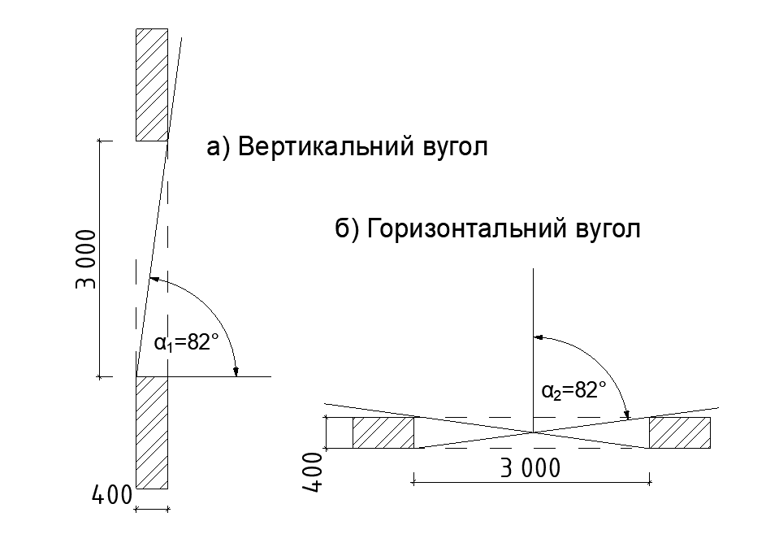
3.4 Визначення фактичного часу інсоляції
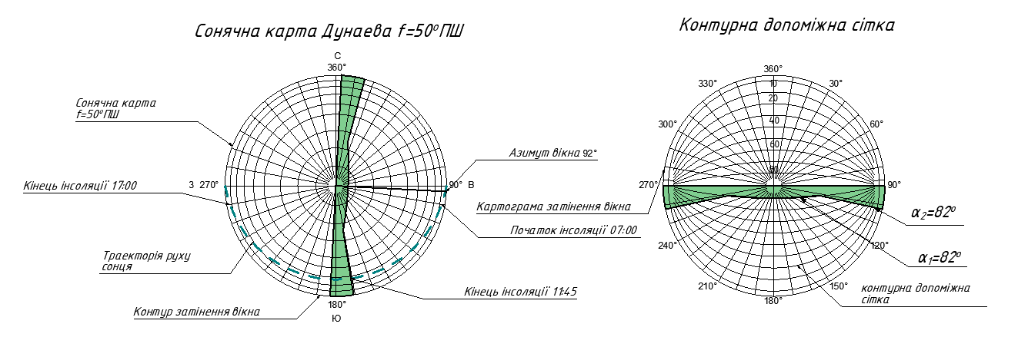
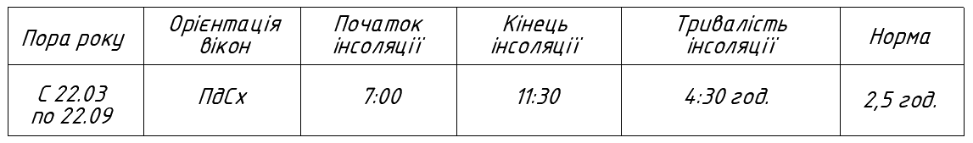
Висновок: при заданій орієнтації вікон тривалість інсоляції в весняно-осінній період 22.03 по 22.09 при орієнтації ПдСх відповідає нормі.
Визначення індексу ізоляції повітряного шуму міжкімнатної перегородки для полідинамічного багатофункціонального комплексу
Нормою параметру ізоляції повітряного шуму є індекс повітряного шуму, який розраховується за формулою: Jв=50+∆в, дБ, де:
∆в – поправка, визначається шляхом порівнювання двох частотних характеристик індексів повітряного шуму:
- Нормативного, значення вказані в ДБН В.1.1-31:2015
- Розрахункового, будується аналогічно ломаної лінії ABCD
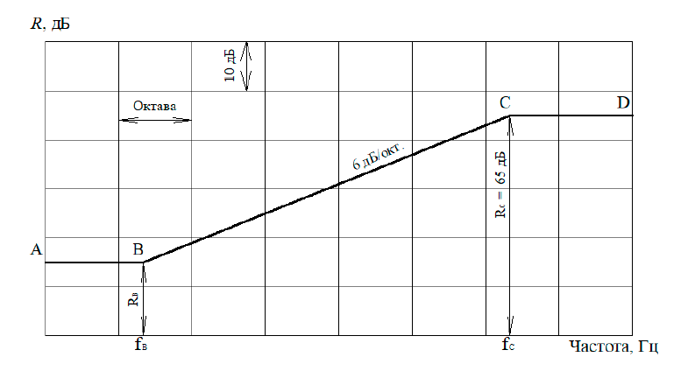
Для побудови розрахункової частотної характеристики необхідно знати координати точки В:
m=h*γ₀, кг/м² – поверхнева щільність конструкції
m=0.25*1600=400 кг/м²
m_{э}=m*k, кг/м² – еквівалентна щільність конструкції, де
k – коефіцієнт, що враховує відносності жорсткості огорожі = 1
m_{э} =400*1=400 кг/м²
f = абсциса точки В, Гц
f = 38000/400 = 95 Гц, приймаємо за 100 Гц
R = ордината точки В, Гц
R = 20lg*m_{э} -12, Гц
R = 20*lg250 -12=40 Гц
Матеріал конструкції | Товщина  h, м | Об’ємна вага  γ, кг/м³ | Об’ємна щільність  m, кг/м² | Частота  f, Гц | Ізоляція повітряного шуму  R, дБ
Газобетон | 0.25 | 1600 | 400 | 100 | 40

Визначення індексу ізоляції повітряного шуму
Частоти  f, Гц | Значення звукоізоляції |  | Відхилення вниз від нормативної кривої  Rрозр. – Rнорм.  а, дБ | Значення нормативної кривої, зрушеної вгору на 1дБ  R` норм. | Відхилення вниз від R` норм. на 1дБ  Rрозр. – R`норм.  а, дБ
 | Нормативні  Rнорм  дБ | Розрахункові  Rрозр  дБ
100 | 33 | 40 | - | 34 | -
125 | 36 | 40 | - | 37 | -
160 | 39 | 40 | - | 40 | -
200 | 42 | 40 | 2 | 43 | 3
250 | 45 | 42 | 3 | 46 | 4
315 | 48 | 44 | 4 | 49 | 5
400 | 51 | 46 | 5 | 52 | 6
500 | 52 | 48 | 4 | 53 | 5
630 | 53 | 50 | 3 | 54 | 4
880 | 54 | 52 | 2 | 55 | 3
1000 | 55 | 54 | 1 | 56 | 2
1250 | 56 | 56 | - | 56 | -
1600 | 56 | 60 | - | 56 | -
2000 | 56 | 60 | - | 56 | -
2500 | 56 | 60 | - | 56 | -
3150 | 56 | 60 | - | 56 | -
4000 | 56 | 60 | - | 56 | -
5000 | 56 | 60 | - | 56 | -
Сума несприятливих відхилень |  |  | ∑а = 24 |  | ∑а` = 32
Середнє несприятливе відхилення |  |  | ∑а/18 = 1,33 |  | ∑а`=1.8
Поправка |  |  |  | ∆в = +1 дБ
Індекс ізоляції повітряного шуму |  |  |  | Jв = 50+∆в = 50+1=51 дБ
Нормативний індекс повітряного шуму |  |  |  | Jв норм. = 47 дБ

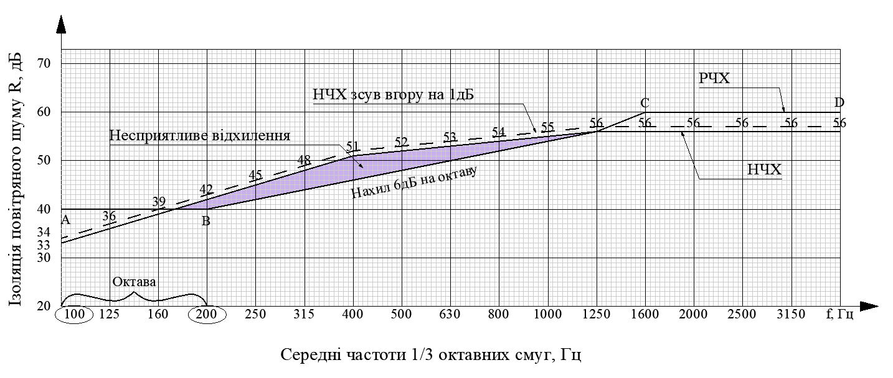
Висновок: В результаті акустичного розрахунку встановлено, що міжкімнатна цегляна перегородка, товщиною 0,25 м відповідає вимогам акустики, так як Jв розр. >Jв норм.

